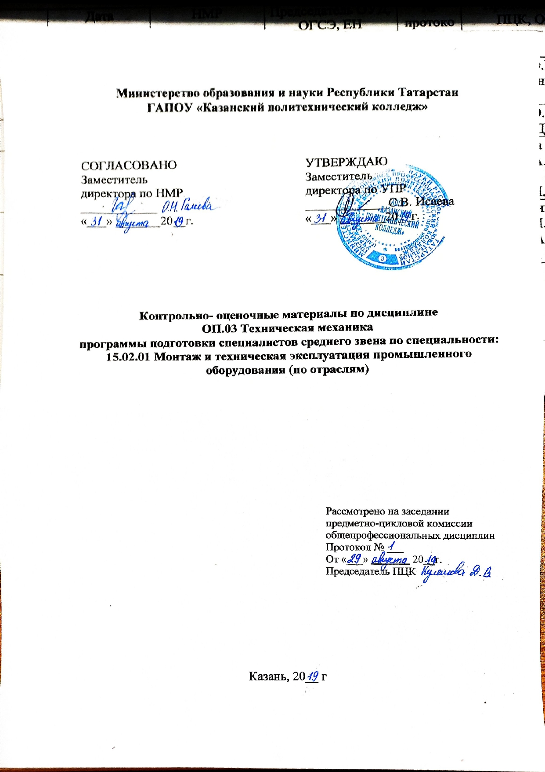

Содержание
1.Общие положения
2. Показатели оценки результатов освоения дисциплины, формы и методы контроля и оценки.
3. Контрольно-оценочные материалы.
3.1. Текущий контроль.
3.2. Промежуточная аттестация.

1.Общие положения
КОМы разработаны на основе:
- ФГОС СПО по специальности15.02.01 Монтаж и техническая эксплуатация промышленного оборудования (по отраслям);
-основной профессиональной образовательной программы по ППССЗ 15.02.01 Монтаж и техническая эксплуатация промышленного оборудования (по отраслям);
-рабочей программы учебной дисциплины ОП.03 Техническая механика
Контрольно-оценочные материалы предназначены для контроля и оценки образовательных достижений обучающихся, освоивших программу учебной дисциплины ОП.03 Техническая механика
КОМы включают контрольные материалы для проведения текущего контроля и промежуточной аттестации:

2. Показатели оценки результатов освоения дисциплины, формы и методы контроля и оценки
В результате аттестации по учебной дисциплине осуществляется комплексная проверка следующих умений и знаний, а также динамика формирования общих компетенций:

технологий.
Результаты обучения  (освоенные умения, усвоенные знания) | Формы и методы контроля  и оценки результатов обучения
уметь
- производить расчеты механических передач и простейших сборочных единиц;  -читать кинематические схемы;  -определять напряжения в конструкционных элементах;  - производить расчеты элементов конструкций на кручение и изгиб;  - использовать положения сопромата в практической деятельности;  -оценивать работоспособность деталей, узлов и механизмов изделий машиностроения, типовых для конкретной отрасли производства;  - оценивать надежность типовых деталей, узлов и механизмов и проводить анализ результатов, полученных на основе принятых решений;  - применять и соблюдать действующие стандарты, технические условия, положения и инструкции по оформлению технической документации (ЕСКД). | Лабораторная работа №4  Самостоятельные работы №6-7  Практическая работа №5  Практическая работа №6  Подготовить доклады по разделу «Сопротивление материалов»  Практическая работа №10  Практическая работа №10  Подготовить сообщения на тему «Действующие стандарты в промышленности»
Знать
- основы технической механики;  - виды механизмов, их кинематические и динамические характеристики;  - методику расчета элементов конструкций на прочность, жесткость и устойчивость при различных видах деформации;  - основы расчетов механических передач и простейших сборочных единиц общего назначения.  - основные понятия и аксиомы статики, кинематики и динамики;  - элементы конструкций;  - понятия кручения и изгиба;  -основные методы определения кинематических характеристик звеньев и силовых факторов, действующих на звенья в процессе работы механизма;  - принципы построения схем механических систем;  - методики расчета на прочность, жесткость и устойчивость элементов машин и их конструкций;  - структуру механизмов и механических систем. | Самостоятельная работа №1  Самостоятельная работа №10  Лабораторная работа №5  Практическая работа №10  Подготовить сообщение на тему «Движение материальной точки»  Контрольная работа по теме «Расчеты на прочность при изгибе»  Подготовить расчетно – графические работы  Подготовить сообщение по теме «Механические передачи  Решение ситуационных и производственных задач  Подготовить сообщение по теме «Механические передачи»
Результаты  (освоенные общие компетенции) | Формы и методы контроля и оценки
ОК1. Понимать сущность и социальную значимость своей будущей профессии, проявлять к ней устойчивый интерес | Самооценка результатов собственной деятельности. Публичный рейтинг с целью демонстрации индивидуальных и групповых компетенций
ОК 2. Организовывать собственную деятельность, исходя из цели и способов ее достижения, определенных руководителем | Экспертная оценка сформированности компетенций в ходе практической работы. Обратная связь (анализ и обсуждение результатов деятельности с целью выявления сильных/слабых компетенций студента)
ОК 3. Принимать решения в стандартных и нестандартных ситуациях и нести за них ответственность. | Диагностика. Кейс- метод с целью оценки способностей к анализу, контролю и принятию решений.
ОК 4. Осуществлять поиск и использование информации, необходимой для эффективного выполнения профессиональных задач, профессионального и личностного развития. | Количественная оценка результатов практической деятельности. Качественная оценка результатов практической деятельности
ОК 5 Использовать информационно-коммуникационные технологии в профессиональной деятельности. | Практическая работа. Технический тест.
ОК 6 Работать в коллективе и команде, эффективно общаться с коллегами, руководством, потребителями. | Взаимооценка индивидуальных и групповых результатов. Социометрия с целью определения командного взаимодействия и ролей участников
ОК 7 Брать на себя ответственность за работу членов команды (подчиненных), результат выполнения заданий. | Работа проектных групп с целью оценки ОК связанных с навыками управления рабочей группой
ПК 1.1. Руководить работами, связанными с применением грузоподъемных механизмов, при монтаже и ремонте промышленного оборудования. | Результаты выполнения практических заданий №1-10
ПК 1.2. Проводить контроль работ по монтажу и ремонту промышленного оборудования с использованием контрольно-измерительных приборов. | оценка устного ответа по разделам «Кинематика, статика и сопротивление материалов и детали машин»  - оценка результатов выполнения лабораторных работ №1-5
ПК 1.3. Участвовать в пусконаладочных работах и испытаниях промышленного оборудования после ремонта и монтажа. | - оценка результатов выполнения лабораторных работ №1-5
ПК 1.4. Выбирать методы восстановления деталей и участвовать в процессе их изготовления. | Результаты выполнения практических заданий №1-10
ПК 1.5. Составлять документацию для проведения работ по монтажу и ремонту промышленного оборудования. | Результаты выполнения практических заданий №1-10
ПК 2.1. Выбирать эксплуатационно-смазочные материалы при обслуживании оборудования. | Результаты выполнения практических заданий №1-10
ПК 2.2. Выбирать методы регулировки и наладки промышленного оборудования в зависимости от внешних факторов. | оценка устного ответа по разделам «Кинематика, статика и сопротивление материалов и детали машин»  - анализ результатов практических работ №1-10
ПК 2.3. Участвовать в работах по устранению недостатков, выявленных в процессе эксплуатации промышленного оборудования. | - анализ результатов практических работ №1-10
ПК 2.4. Составлять документацию для проведения работ по эксплуатации промышленного оборудования. | оценка устного ответа по разделам «Кинематика, статика и сопротивление материалов и детали машин»  - оценка результатов выполнения лабораторных работ №6-10
ПК 3.1. Участвовать в планировании работы структурного подразделения. | оценка устного ответа по разделам «Кинематика, статика и сопротивление материалов и детали машин»  - анализ результатов практических работ №11-20
ПК 3.2. Участвовать в организации работы структурного подразделения. | анализ результатов практических работ №11-20
ПК 3.3. Участвовать в руководстве работой структурного подразделения. | - оценка результатов выполнения лабораторных работ №9-10
ПК 3.4. Участвовать в анализе процесса и результатов работы подразделения, оценке экономической эффективности производственной деятельности. | оценка устного ответа по разделам «Кинематика, статика и сопротивление материалов и детали машин»  - анализ результатов практических работ №11-20

3. Контрольно-оценочные материалы
3.1. Текущий контроль
3.1.1.Банк тестовых заданий по темам дисциплины

Контрольная работа №1 «Теоретическая механика»
Время на выполнение: 90 минут.
Перечень объектов контроля и оценки
Наименование объектов  контроля и оценки | Основные показатели оценки результата | Оценка
З1. основы технической механики | Знание методики решения основных задач раздела «Статика»

Контрольная работа №2 «Сопротивление материалов»
Время на выполнение: 90 минут.
Перечень объектов контроля и оценки
Наименование объектов  контроля и оценки | Основные показатели оценки результата | Оценка
З1. основы технической механики | Знание методики расчета элементов конструкций на прочность, жесткость и устойчивость при различных видах деформации  Умение определять напряжения в конструкционных элемента

Контрольная работа №3 «Детали машин»
Время на выполнение: 90 минут.
Перечень объектов контроля и оценки
Наименование объектов  контроля и оценки | Основные показатели оценки результата | Оценка
З1. основы технической механики | Знание назначение, преимуществ и недостатков основных видов передач

4.Контрольно-оценочные материалы для итоговой аттестации по учебной дисциплине: Предметом оценки являются умения и знания.
Итоговый контроль по результатам освоения обучающимися учебной дисциплины проводится в форме экзамена.
Критерии оценки:
Процент результативности (правильных ответов) | Оценка уровня подготовки
80-85 | 5 (отлично)
70-80 | 4 (хорошо)
60-70 | 3 (удовлетворительно)
менее 60 | 2 (неудовлетворительно)

Текст тестовых заданий
Инструкция студенту: Выберите один правильный ответ

1.Какая связь является разновидностью гибкой связи:
- свободное опирание тела о связь;
- шарнирно-подвижная опора;
- стержневая;
- шарнирно-неподвижная опора.
2.Реакцию какого типа связи обычно заменяют двумя взаимно-перпендикулярными составляющими:
- свободное опирание тела о связь;
- шарнирно-подвижная опора;
- стержневая;
- шарнирно-неподвижная опора.
3.Реакция шарнирно-подвижной опоры всегда:
- перпендикулярна опорной поверхности;
- параллельна опорной поверхности;
- направлена под углом 45 градусов к опорной поверхности;
- направлена под углом 30 градусов к опорной поверхности.
4.Реакцией связи называется:
- сила тяжести;
- уравновешивающая сила;
- сила с которой связь действует на данное тело;
- эквивалентная сила.
5.Изолированной материальной точкой называется:
- точка, имеющая массу;
- геометрическая точка;
- точка на которую не действуют никакие другие тела;
-правильный ответ не приведен.
6.Связью называется:
- абсолютно твердое тело;
- материальное тело;
- свободное тело;
- тело ограничивающее перемещение данного тела в каком-либо направлении.
7.Пятой аксиоме статики соответствует:
- 3-й закон Ньютона;
- 1 закон Кирхгофа;
- 1-й закон Ньютона;
- 2-й закон Ньютона.
8.Первой аксиоме статики соответствует:
- 3-й закон Ньютона;
- 1 закон Кирхгофа;
- 1-й закон Ньютона;
- 2-й закон Ньютона.
9.Свободным называется тело:
- на которое действует уравновешенная система сил;
- у которого расстояние между его любыми его точками не изменяется при действии на него других тел;
- перемещение которого в любом направлении не ограничено никакими другими телами;
-правильный ответ не приведен.
10.Две силы образуют уравновешенную систему сил тогда и только тогда, когда:
- приложены к разным телам, равны по модулю и действуют вдоль одной прямой в противоположные стороны;
- приложены к телу, линии действия их параллельны, равны по модулю и направлены в противоположные стороны;
-правильный ответ не приведен;
- приложены к телу, равны по модулю и действуют вдоль одной прямой в противоположные стороны.
11.Силы, действующие на частицы данного тела со стороны других тел называются
- внутренними;
- внешними;
- уравновешивающими;
- реакциями связи.
12.Силы взаимодействия частиц данного тела друг с другом называются:
- внутренними;
- внешними;
- активными (движущими);
- реакциями связи.
13.Если материальная точка или материальное тело, под действием системы сил находится в равновесии, то такую систему называют:
- эквивалентной;
- уравновешивающей;
- уравновешенной;
- верный ответ не приведен.
14.Сила, равная равнодействующей по модулю и действующая вдоль той же прямой в противоположную сторону, называется:
- эквивалентная;
- уравновешивающая;
- уравновешенная;
- противодействующая.
15.Сила, эквивалентная данной системе сил, называется:
- равнодействующая;
- уравновешивающая;
- уравновешенная;
- противодействующая.
16.Один меганьютон (мН) содержит:
- 100 Н;
- 1000 Н;
- 10000 Н;
- 1000000 Н.
17.Один килоньютон (кН) содержит:
- 100 Н;
- 1000 Н;
- 10000 Н;
- 1000000 Н.
18.В международной системе СИ сила выражается в:
- Ваттах;
- Джоулях;
- Омах;
- Ньтонах.
19.Какая из характеристик не является характеристикой силы, как векторной величины:
- точка приложения;
- размерность;
- направление;
- численное значение.
20.Объектом изучения теоретической механики служат:
- реально существующие тела;
- абстрактные образы тел, наделенные идеальными свойствами;
- геометрические тела;
- верный ответ не приведен.
21.Статика:
- рассматривает движение тел как перемещение в пространстве;
- изучает механическое движение без учета действия сил;
- изучает законы механического движения в отношении их причин и следствий;
- рассматривает общее учение о силах и изучает условия равновесия материальных тел под действием приложенных сил.
22.Материальной точкой называется:
- геометрическая точка, обладающая массой;
- точка приложения силы действия материального тела;
- геометрическая точка;
- верный ответ не приведен.
23.Материально тело, в котором расстояние между любыми двумя точками всегда остается неизменным, называется:
- геометрическим телом;
- твердым телом;
- абсолютно твердым телом;
- верный ответ не приведен.
24.Мера механического действия одного материального тела на другое называется:
- сила;
- работа;
- мощность;
- энергия.
25.Какое тело считается свободным?
-имеющее одну точку опоры;
-находящееся в равновесии;
-на которое не наложены связи;
-если равнодействующаяся всех сил, действующих на нее равна нулю.
26.Какое тело называется несвободным?
-тело, которое может перемещаться по всем направлениям;
-тело, движение которого ограничено связью;
-тело, которое может двигаться по вертикали;
-тело, которое может двигаться по горизонтали;
-тело, которое может вращаться.
27.Что называется связью?
-тело, которое может свободно перемещаться;
-сила, действующая на тело, которое не может перемещаться;
-тело, которое не может перемещаться;
-сила, действующая на тело, которое может перемещаться;
-тело, ограничивающее перемещение данного тела.
28.Что называется реакцией связи?
-сила, с которой рассматриваемое тело действует на связь;
-тело, ограничивающее свободное движение другого тела;
-сила, с которой связь действует на тело;
-любая неизвестная сила.
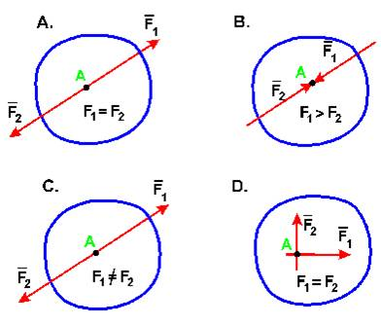
29.В каком случае тело находится в равновесии?

A, B, C, D
30.Какая сила будет уравновешивающей для F1 и F2:
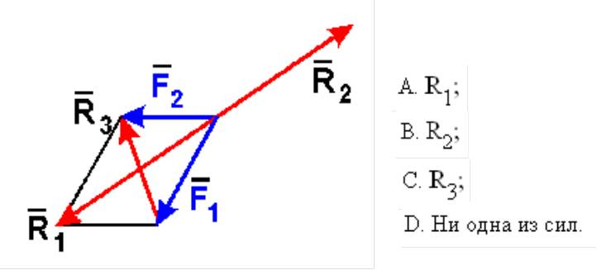
31.Состояние твердого тела не изменится, если:
-добавить пару сил;
-добавить уравновешенную систему сил;
-одну из сил параллельно перенести в другую точку тела;
-добавить любую систему сил.
32.Как направлена реакция нити, шнура, троса:
-перпендикулярно нити, шнуру, тросу?
-вдоль нити, шнура, троса к рассматриваемому телу;
-вдоль нити, шнура, троса от рассматриваемого тела;
-реакция образует произвольный угол с направлением связи;
33.Укажите направления реакций связей невесомых стержней AB и BC?
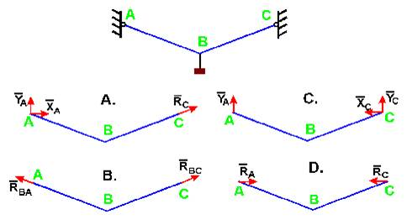
A, B, C, D

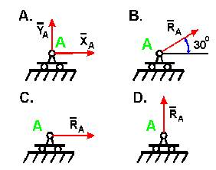
34.Укажите направление реакций связи, если связь - подвижный цилиндрический шарнир.

A, B, C, D

A, B, C, D

35.Укажите реакцию связи неподвижного шарнира.
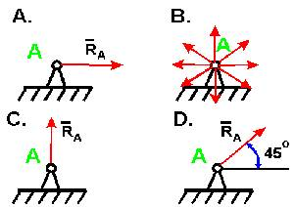A, B, C, D

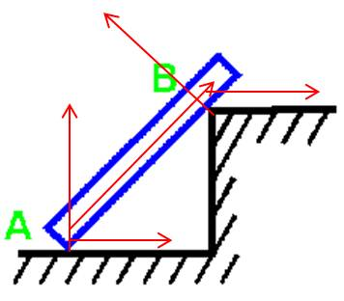
36.Как направлены реакции связей балки AB, если вес балки не учитывается?

-вдоль балки АВ;
-параллельно полу в т. А и перпендикулярно балке в т. В;
-перпендикулярно полу в т. А и параллельно полу в т. В ;
-перпендикулярно полу в т. А и перпендикулярно балке в т. В ?

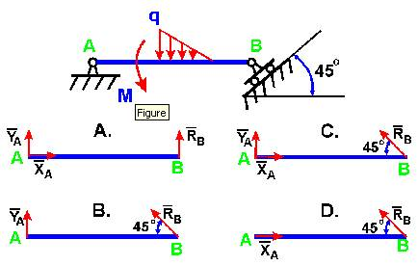
37.Укажите правильную схему с указанием направления реакций связи в опорах A и

A, B, C, D
38.Укажите направления реакций невесомых стержней 1, 2, 3.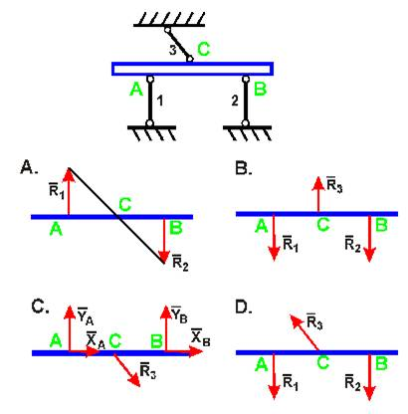

A, B, C, D

39.Укажите направление реакций связей в опорах А, В, С.
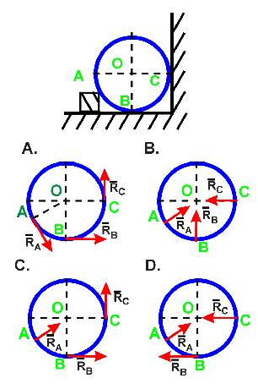A, B, C, D

40.Как правильно направить реакции связей в опорах A и B ?
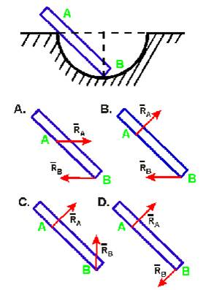A, B, C, D

41.Шар весом P удерживается на гладкой наклонной плоскости при помощи каната DE. Определите направление реакций в точках A и D.
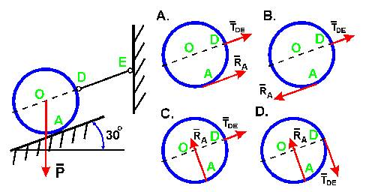

A, B, C, D

42.Как направлены реакции связей в шарнирах А и В ломаной балки АВ?
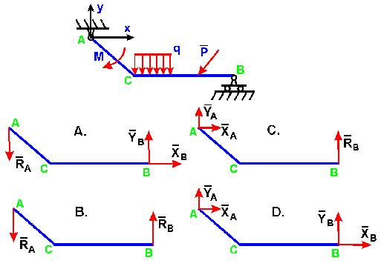

A, B, C, D

43.Укажите правильно направление реакций связей в точке A и невесомых стержнях 1 и 2 .
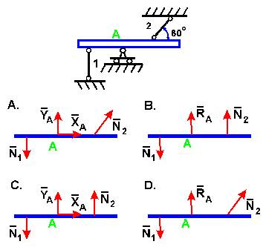
A, B, C, D
44.Укажите направления реакций связи в опоре А и невесомом стержне ВС.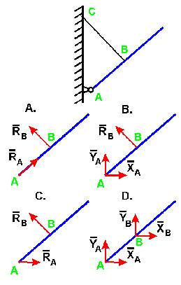

A, B, C, D

45.Укажите правильное направление реакций связей - нитей 1 и 2, удерживающих шар.
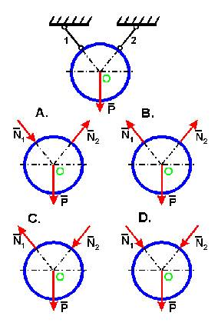
A, B, C, D

46.Укажите правильное направление реакций в жесткой заделке А.
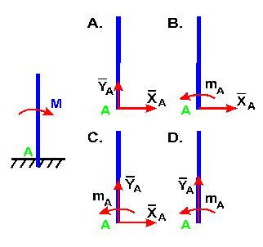A, B, C, D

47.Укажите схему с правильным изображением направления реакций связей гладкой опоры в точках A, B и C.
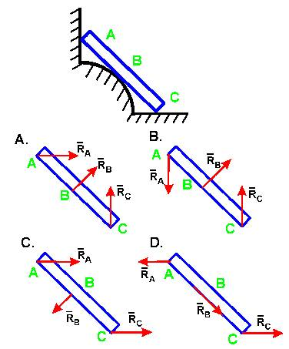A, B, C, D

48.Укажите правильное направление реакций связей в опорах A, B и веревке CD.
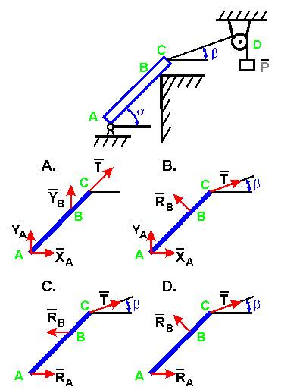

A, B, C, D

49.Укажите правильное направление реакций в точке А.
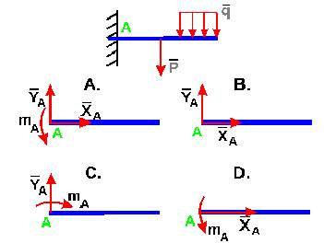

A, B, C, D

50.Укажите правильное направление реакций связей в опорах A и B.
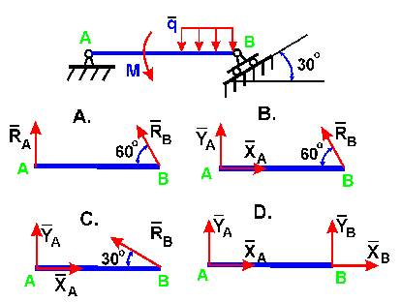

A, B, C, D
51.На какой схеме правильно изображены направления реакций связей невесомых стержней 1, 2 и 3?
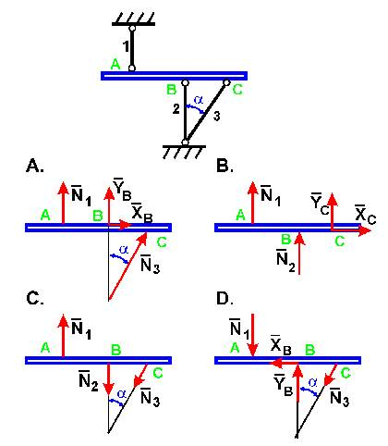A, B, C, D

52.Ломаная балка АBС в точках А и B закреплена с помощью шарниров. Определите направление реакций связей в точках А и B.
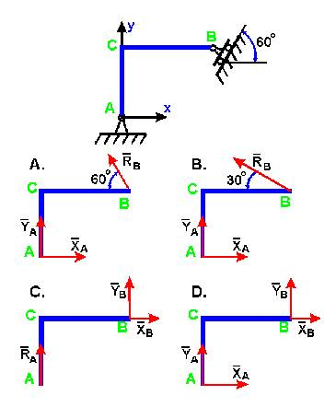

A, B, C, D

53.Укажите правильное направление реакций связей в опорах A и B.
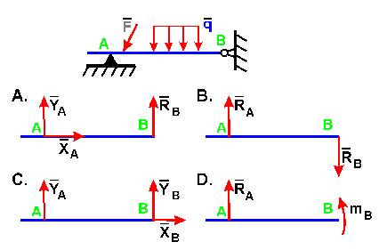
A, B, C, D
54.Укажите схему с правильным направлением реакций связей в опорах A и B.
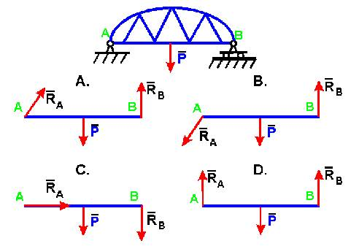

A, B, C, D

55.Определить проекцию равнодействующей сил F1 и F3 на ось Y.
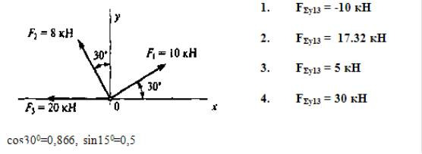
56.Выбрать формулу для определения проекции равнодействующей системы сил на ось X.
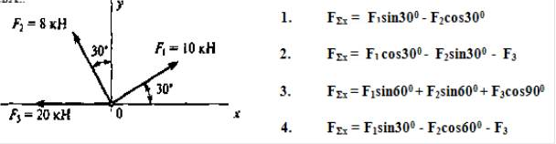
57.Выбрать формулу для определения проекции равнодействующей системы сил на осьY.
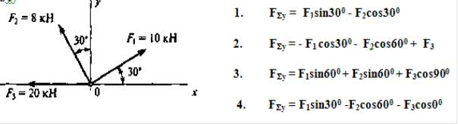
58.Определить проекцию равнодействующей системы сил на ось оХ.
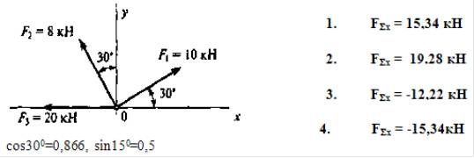

59.Система сил, линии действия которых лежат в одной плоскости и пересекаются в одной точке, называется:
- плоской системой сходящихся сил;
- плоской системой произвольно расположенных сил;
- плоской системой параллельных сил;
- пространственной системой сходящихся сил.
60.Сложение двух сходящихся сил (определение их равнодействующей) производится согласно:
- 1-й аксиомы статики;
- 2-й аксиомы статики;
- 3-й аксиомы статики;
- 4-й аксиомы статики;

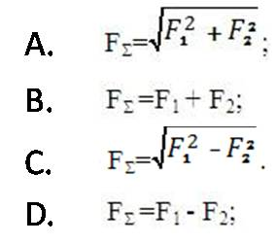
61.Равнодействующая двух сил, направленных вдоль одной прямой и в одну сторону определяется по формуле
A, B, C, D

62.Равнодействующая двух сил, направленных вдоль одной прямой в противополож-ные стороны определяется по формуле:
A, B, C, D

63.Равнодействующая двух сил, направленных под углом 90 градусов определяется по формуле:

A, B, C, D

64.Определить проекцию равнодействующей системы сил на ось Х.
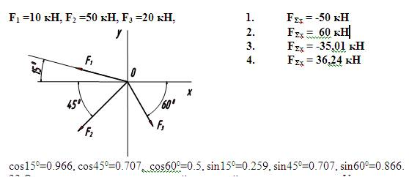

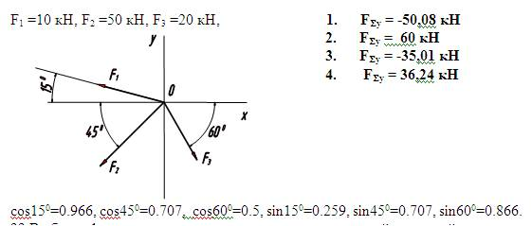
65.Определить проекцию равнодействующей системы сил на ось У.

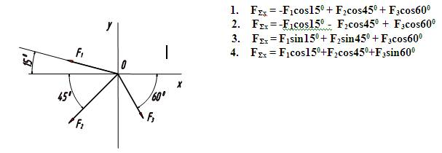
66.Выбрать формулу для определения проекции равнодействующей системы сил на ось Х.

67.Выбрать формулу для определения проекции равнодействующей системы сил на ось Y.
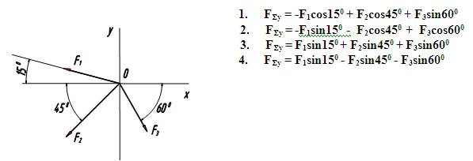
68.Определить проекцию равнодействующей системы сил на ось Y.
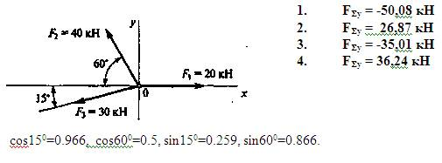

69.Определить проекцию равнодействующей системы сил на ось Х.
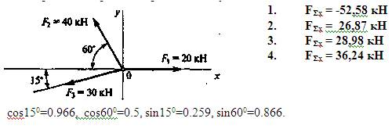

70.Величина проекция силы на ось - это:
-алгебраическая величина, равная произведению модуля силы на синус угла между вектором силы и положительным направлением оси;
- вектор, заключенный между проекциями начала и конца вектора силы на ось;
- алгебраическая величина, равная произведению модуля силы на косинус угла между вектором силы и положительным направлением оси;
- вектор, заключенный между проекциями начала и конца вектора силы на плоскость.
71.Определить величину равнодействующей сходящихся сил, приложенных к столбу в точке A, если F1 = F2 = F3 = 10 H:
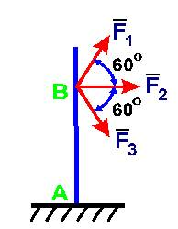15Н; 10Н; 20Н; 30Н

72.Сходящейся системой сил называется совокупность сил:
-линии действия которых пересекаются в одной точке;
-лежащих в одной плоскости;
-произвольно расположенных в пространстве;
-параллельных между собой.

73.Система сил, линии действия которых лежат в одной плоскости и пересекаются в одной точке, называется:
- плоской системой произвольно расположенных сил;
- плоской системой сходящихся сил;
- плоской системой параллельных сил;
- пространственной системой сходящихся сил.
74.Сложение двух сходящихся сил (определение их равнодействующей) производится согласно:
- 1-й аксиомы статики;
- 2-й аксиомы статики;
- 3-й аксиомы статики;
- 4-й аксиомы статики;

75.Определение "Система сходящихся сил уравновешена тогда и только тогда, когда силовой многоугольник замкнут" выражает:
- аналитическое условие равновесия плоской системы сходящихся сил;
- геометрическое условие равновесия плоской системы сходящихся сил;
-аналитическое условие равновесия плоской системы произвольно расположенных сил;
-правильный ответ не приведен.

76.Определить проекцию равнодействующей системы сил на ось У.
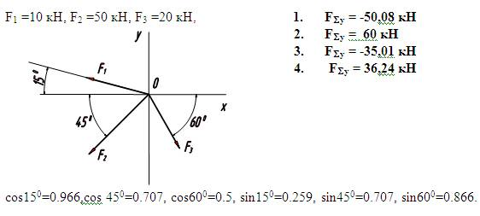

77.Выбрать формулу для определения проекции равнодействующей системы сил на ось Х.
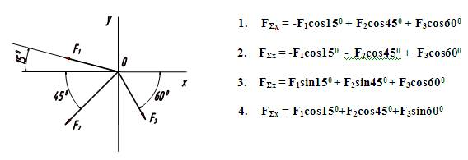

78.Выбрать формулу для определения проекции равнодействующей системы сил на ось Х.
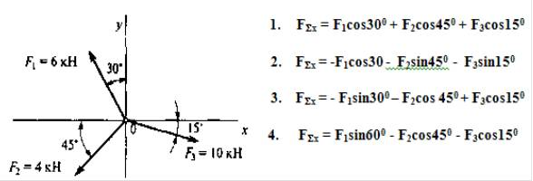

79.Выбрать формулу для определения проекции равнодействующей системы сил на ось Y.
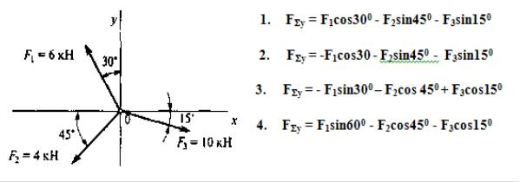
80.Определить проекцию равнодействующей сил F1 и F2 на ось Х.
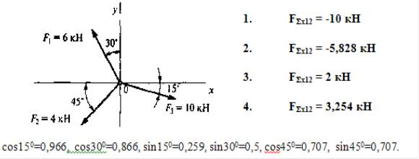
81.Определить проекцию равнодействующей сил F1 и F3 на ось X.
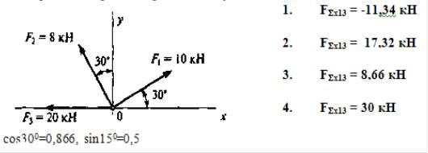

82.Система сходящихся сил уравновешена. Определить величину F4y если известно:
Fkх = 0; F1y = 16 Н; F2y = -46 Н; F3y = 20 Н.
-20Н; -10Н; 50Н; 10Н.
83.Система сходящихся сил уравновешена. Определить величину F1y если известно:
Fkx = 0; F2y = -46 Н; F3y = 20 Н ; F4y = 10 Н;
-4Н; 50Н; 16Н; 10Н.
84.Система сходящихся сил уравновешена. Определить величину F2y если известно:
Fkx = 0; F1y = 16 Н; F3y = 20 Н; F4y = 10 Н;
-20Н; -46Н; -16Н; 10Н.

85.Какой вектор силового многоугольника является равнодействующей силой ?
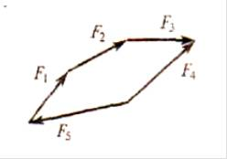F1; F2; F3; F4; F5.
86.Сходящаяся система 4-х сил, действующих на балку, уравновешена.. Определить величину F4y если известно:
Fkx=0; F1y= 16 Н; F2y = - 46 Н; F3y = 36 Н.
-10Н; 30Н; -82Н; -6Н.
87.Сходящаяся система 4-х сил, действующих на балку, уравновешена.. Определить величину F1y если известно:
F2у= - 46 Н; F3у = 36 Н ; F4у = -6 Н; Fkx=0
-82Н; 16Н; 10Н; -36Н.
88.Сходящаяся система 4-х сил, действующих на балку, уравновешена.. Определить величину F2y если известно:
F1У = - 46 Н; F3У = 36 Н ; F4У = -4 Н; Fkx=0
-86Н; 26Н; 14Н; -34Н.
89.Сходящаяся система 4-х сил, действующих на балку, уравновешена.. Определить величину F3y если известно:
F1у = 46 Н; F2у = 34 Н ; F4у = -6 Н; Fkx=0
-74Н; 80Н; -10Н; 36Н.
90.Сходящаяся система 4-х сил, действующих на балку, уравновешена.. Определить величину F4х если известно:
F1x = 5 Н; F2x = 25 Н; F3x = -20 Н Fkу=0
-50Н; 10Н; -10Н; 30Н.

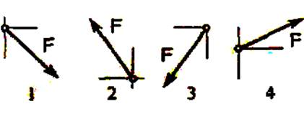
91.Как направлен вектор равнодействующей силы, если известно, что Fх =15 H; Fу = -20 H.

1., 2., 3., 4.

92.Как направлен вектор равнодействующей силы, если известно, что FXх= -15 H; Fу = -20 H
1., 2., 3., 4.

93.Как направлен вектор равнодействующей силы, если известно, что Fх =15 H; Fу = 20 H.
1., 2., 3., 4.

94.Как направлен вектор равнодействующей силы, если известно, что Fх = -15 H; Fу = 20 H.
1., 2., 3., 4.
95.Какой вектор силового многоугольника является равнодействующей силой?
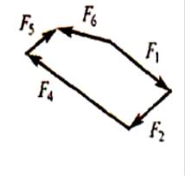F1; F2; F3; F4; F5; F6.
96.Выбрать выражение для расчета проекции силы F на ось Oy.
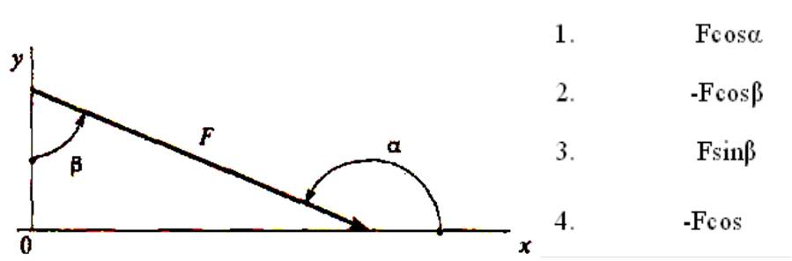
97.Выбрать выражение для расчета проекции силы F на ось Oх.

98.Выбрать выражение для расчета проекции силы F на ось Ox.
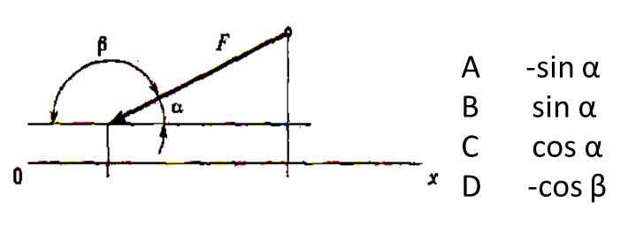
99. Выбрать выражение для расчета проекции силы F3 на ось Ox.
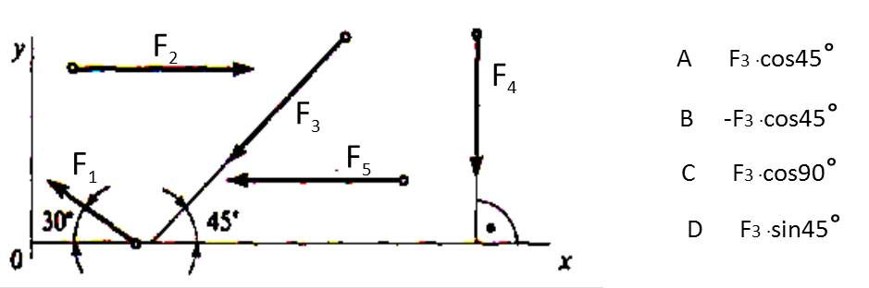
100.Выбрать выражение для расчета проекции силы F3 на ось Oy.
101.Выбрать выражение для расчета проекции силы F2 на ось Ox.
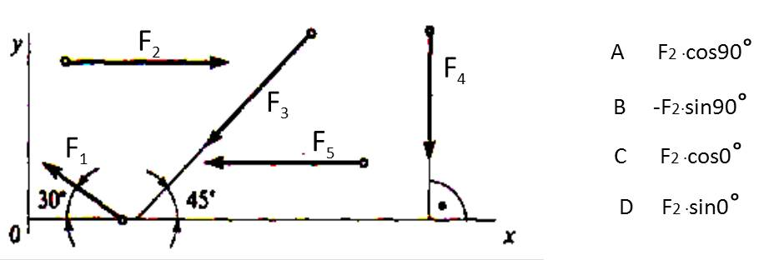
102.Выбрать выражение для расчета проекции силы F2 на ось Oy.

103.Плоской системой произвольно расположенных сил называется совокупность сил:
-параллельных между собой;
-произвольно расположенных в пространстве;
-линии действия которых лежат в одной плоскости и распола-
гаются как угодно относительно друг друга;
-линии действия которых лежат в одной плоскости и пере-
секаются в одной точке.
104. Условие равновесия плоской системы сходящихся сил состоит из
-одного выражения;
-двух выражений;
-трех выражений;
-четырех выражений;
105.Укажите условие равновесия плоской системы сходящихся сил.
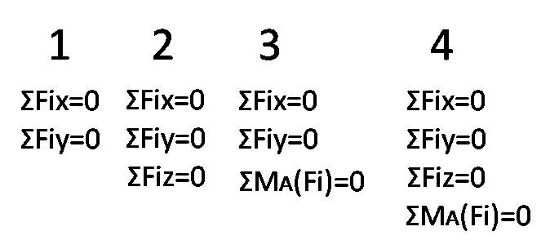
106.Укажите условие равновесия плоской системы произвольно расположенных сил.

107.1-ая форма записи уравнений равновесия имеет вид
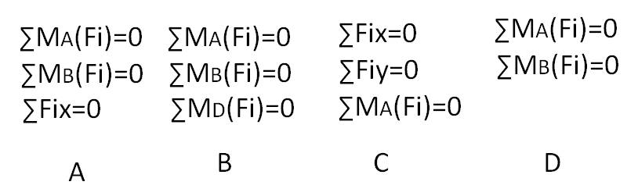

108.2-ая форма записи уравнений равновесия имеет вид

109.3-ая форма записи уравнений равновесия имеет вид
110.Частный случай формы записи уравнений равновесия для системы параллельных сил имеет вид
111.Конструктивная деталь какого-либо сооружения, выполняемая в большинстве случаев в виде прямого бруса с опорами в двух (или более) точках и несущая вертикальные нагрузки называется
-массивом;
-стержнем;
-балкой;
-оболочкой.

112.Пространственной системой произвольно расположенных сил называется совокупность сил:
-линии действия которых лежат в одной плоскости и пересекаются в одной точке;
-линии действия которых лежат в одной плоскости и располагаются как угодно относительно друг друга;
-произвольно расположенных в пространстве;
-параллельных между собой.
113.Какие силы из заданной системы образуют пары сил?
F1 = F4=F5; F2 = F3=F6
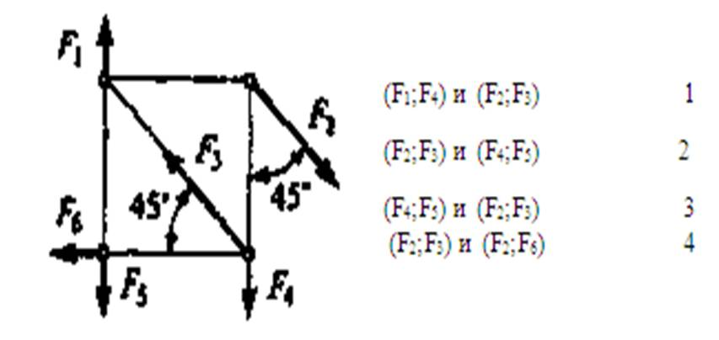
114.Какие силы из заданной системы образуют пару сил?
F1 = F2=F5 = F3 = F4
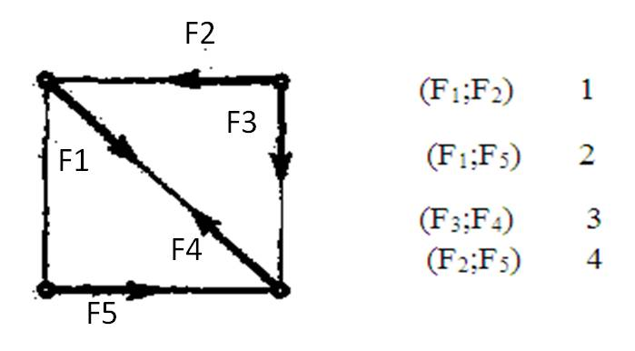
115.Тело находится в равновесии
т₁= 15 Нм; т₂= 8 Н м; m₃ =12 Нм; Определить величину момента пары m₄
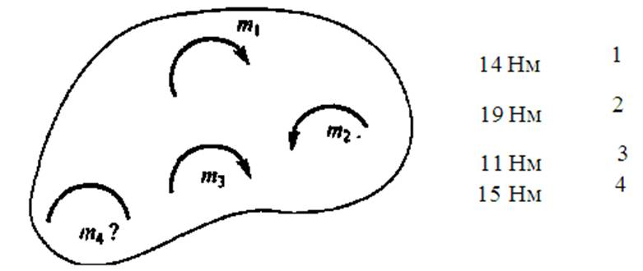
116.Определить момент результирующей пары сил.
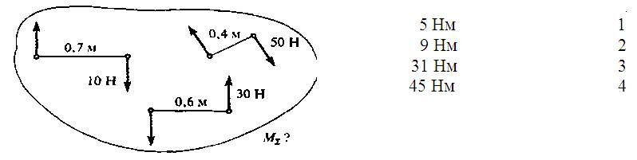

117.Какие силы из заданной системы образуют пару сил?
F1 = F2=F5 = F3 = F4
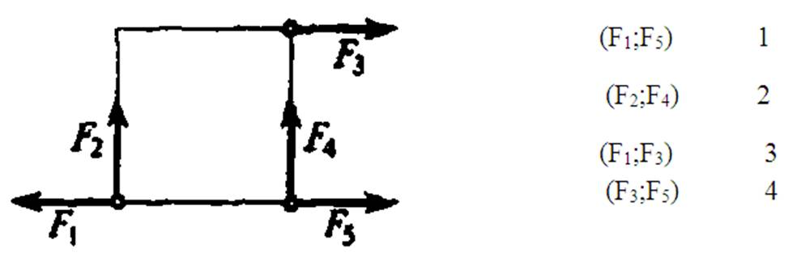
118.Определить момент результирующей пары сил.
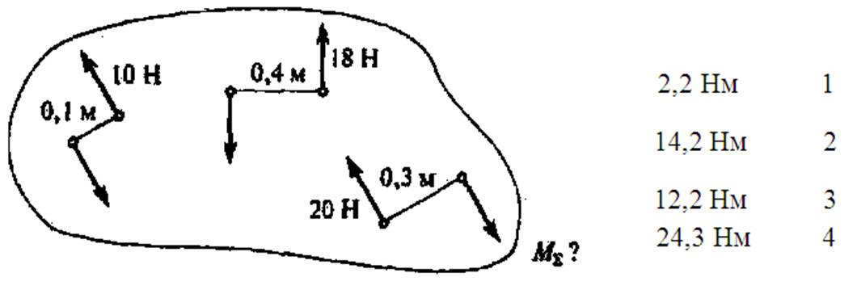

119. Что можно сказать о состоянии тела, если после приведения к некоторому центру системы сил, действующей на него, главный вектор и главный момент оказались равными нулю?
-тело вращается;
-тело участвует в сложном движении;
-тело движется прямолинейно;
-тело находится в равновесии.
120.Какое уравнение равновесия можно использовать, чтобы найти вертикальную составляющую реакции в опоре В.
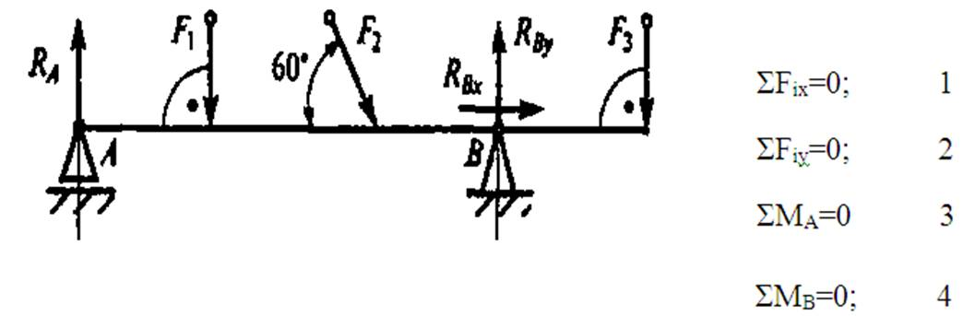

121.Какое еще уравнение равновесия надо составить, чтобы убедиться, что система сил уравновешена?
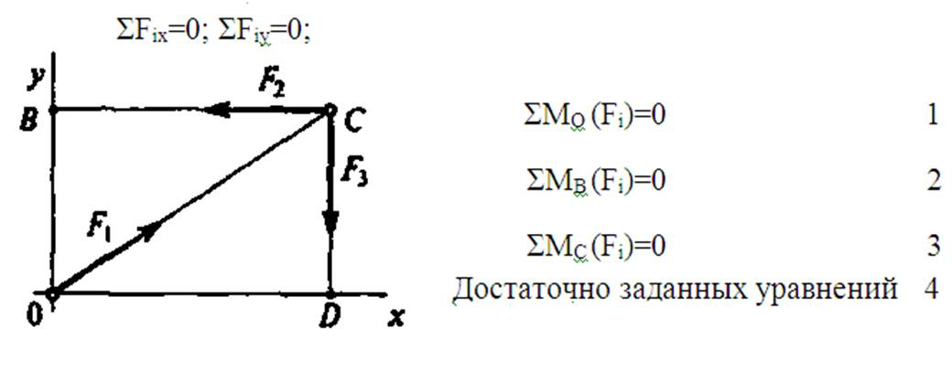

122.Определить алгебраическую сумму моментов относительно точки В.
F=1O H; m = 9Hм; q=8H/м
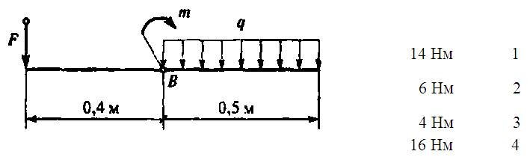
123.Найти сумму моментов всех сил системы относительно т.В, если m=2 Нм; q=2 Н/м; F=2 Н.
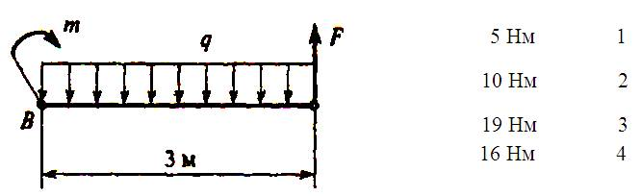
124.Определить алгебраическую сумму моментов сил относительно точки В. m=l Hм; q=lH/м; F=5H.
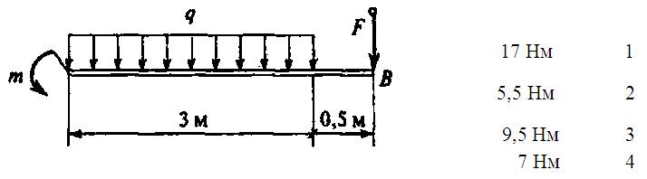

125.Выбрать формулу для расчета главного вектора пространственной системы сил.
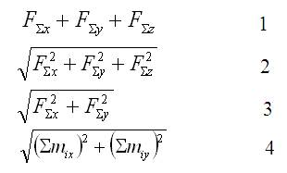

126.Сколько неизвестных величин можно найти, используя уравнения равновесия пространственной системы сходящихся сил?
2. 3. 4. 6.

127.Сколько неизвестных величин можно найти, используя уравнения равновесия пдоской системы произвольно расположенных сил?

2. 3. 4. 6.
128.. Выбрать формулы для расчета координат центра тяжести однородного тела, составленного из объемных частей.
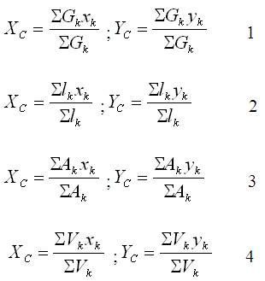
129.. Выбрать формулы для расчета координат центра тяжести плоских однородных пластин.

130.Что произойдете координатами Хс и Ус ,если увеличить величину основания треугольника до 90 мм?
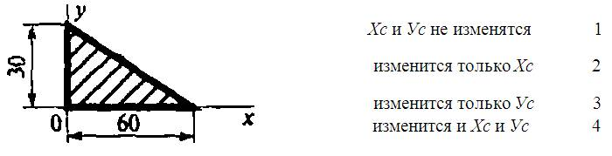
131.В каком случае для определения положения центра тяжести необходимо определить две координаты расчетным путем?
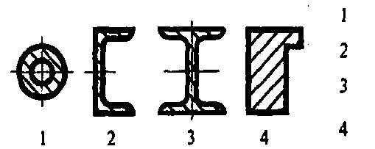
132.В каком случае для определения центра тяжести достаточно определить одну координату расчетным путем?
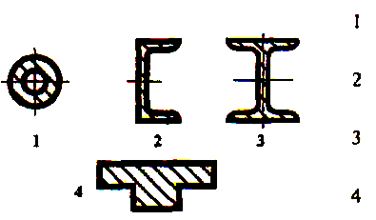
133.Что произойдет с координатами ХС и УС, если увеличить высоту треугольника вдвое?
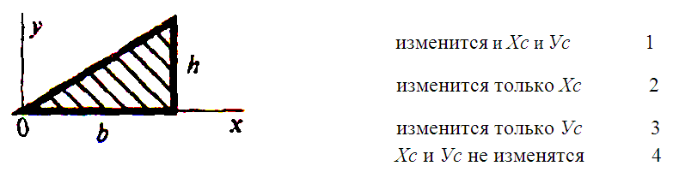
134.Кинематика
- рассматривает движение тел как перемещение в пространстве;
- изучает механическое движение без учета действия сил;
- рассматривает общее учение о силах и изучает условия равновесия материальных тел под действием приложенных сил;
- изучает законы механического движения в отношении их причин и следствий.
135.Динамика
- рассматривает движение тел как перемещение в пространстве;
- изучает механическое движение без учета действия сил;
- рассматривает общее учение о силах и изучает условия равновесия материальных тел под действием приложенных сил;
- изучает механическое движение материальных тел с учетом их масс и действующих сил.
136.Прямой брус нагружается внешней силой F. После снятия нагрузки его форма и размеры полностью восстанавливаются. Какие деформации имели место в данном случае?
-незначительные;
-остаточные;
-упругие;
-пластические.
137.Как называют способность конструкции сопротивляться упругим деформациям?
-жесткость;
-прочность;
-выносливость;
-устойчивость.
138.Как называют способность конструкции выдерживать заданную нагрузку не разрушаясь и без появления остаточных деформаций?
-жесткость;
-прочность;
-выносливость;
-устойчивость.
139.Как называют способность конструкции сохранять первоначальную форму упругого равновесия?
-жесткость;
-прочность;
-выносливость;
-устойчивость.
140.Тело, одно из измерений которого (длина) значительно больше двух других его измерений, называется
-массивом;
-брусом;
-пластиной;
-оболочкой.
141.Тело, одно из измерений которого (толщина) значительно меньше двух других его измерений, называется
-массивом;
-брусом;
-пластиной;
-правильный ответ не приведен.
142.Тело все три измерения которого имеют один порядок называется
-массивом;
-брусом;
-пластиной;
-оболочкой.
143.Нагрузки, прикладываемые внезапно, некоторым ускорением в момент контакта, называются
-статическими;
-динамическими;
-повторно-переменными;
-правильный ответ не приведен.
144.Нагрузки, прикладываемые постепенно, от ноля и достигнувшие своего максимального значения, в дальнейшем остающиеся без изменения, называются
-статическими;
-динамическими;
-повторно-переменными;
-правильный ответ не приведен.
145.Нагрузки ,изменяющиеся во времени по какому-либо циклическому закону, называются
-статическими;
-динамическими;
-повторно-переменными;
-правильный ответ не приведен.

3.1.2. Перечень практических работ по темам дисциплины:

- Практическое занятие №1 Равновесие системы сил (аналитическим способом)
- Практическое занятие №2 Определение реакции в опорах двухопорной балки с проверкой правильности решения.
- Практическое занятие №3 Определение реакции в опоре балки с жестким защемлением с проверкой правильности решения
- Практическое занятие №4 Определение коэффициента трения скольжения
- Практическое занятие №5 Выполнение прочностных расчетов
- Практическое занятие №6 Определение диаметра болта из условия прочности на срез и смятие
- Практическое занятие №7 Определение диаметра вала из условия прочности при кручении
- Практическое занятие №8 Построение эпюр поперечных сил и изгибающих моментов двухопорной балки
- Практическое занятие №9 Построение эпюр поперечных сил и изгибающих моментов балки с жестким защемлением
- Практическое занятие№10 Расчет одноступенчатого цилиндрического редуктора

3.2. Промежуточная аттестация
3.2.1. Контрольно-оценочные материалы по итоговой оценке дисциплины
ЭКЗАМЕНАЦИОННЫЕ ЗАДАЧИ

Задача №1. Определить опорные реакции балки, нагруженной как показано на

схеме.

F₁= кН
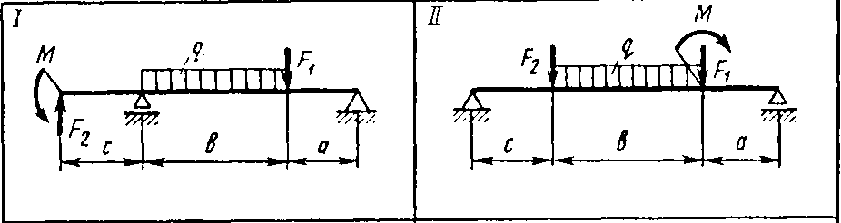
F₂= кН

М= кН м

q = кН/м

а = м, в = м, с = м

Задача №2. Определить опорные реакции балки, нагруженной как показано на

схеме.

F₁= кН

F₂= кН

М= кН м

q = кН/м

а = м, в = м, с = м

Задача №3. Точка В движется в плоскости ху. Закон движения точки задан

уравнениями х= , у= , где х и у выражены в метрах, t – в секундах.
Найти уравнение траектории точки; для момента времени t₁= 2с определить скорость и ускорение точки, а также ее касательное и нормальное ускорения и радиус кривизны в соответствующей точки траектории.

Задача №4.Определить опорные реакции балки, нагруженной как показано на

схеме.

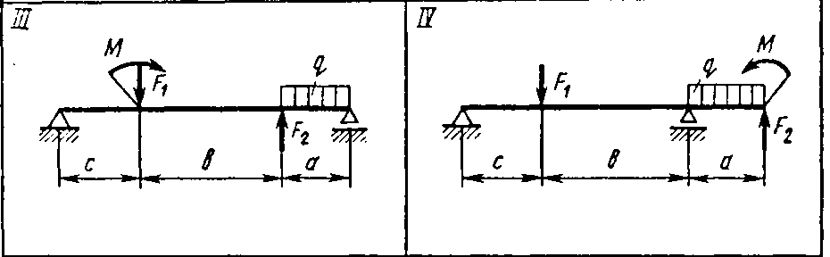
F₁= кН

F₂= кН

М= кН м

q = кН/м

а = м, в = м, с = м

Задача №5. Точка движется по дуге окружности радиуса R = м по закону s =
(t – в секундах, s – в метрах ). Определить скорость и ускорение точки в момент времени t = 2 с.

Задача №6.Определить опорные реакции балки, нагруженной как показано на

схеме.

F₁= кН
F₂= кН

М= кН м

q = кН/м

а = м, в = м, с = м

Задача №7. Точка В движется в плоскости ху. Закон движения точки задан

уравнениями х= , у= , где х и у выражены в метрах, t – в секундах.
Найти уравнение траектории точки; для момента времени t₁= 2с определить скорость и ускорение точки, а также ее касательное и нормальное ускорения и радиус кривизны в соответствующей точки траектории.

Задача №8.Двухступенчатый стальной брус, длины ступеней которого указаны на схеме, нагружен силами F₁ и F₂. Построить эпюры продольных сил и нормальных напряжений по длине бруса. Определить удлинение (укорочение) бруса, принявЕ= 2-10⁵ МПа.
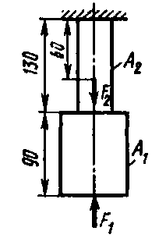

F₁ =
F₂ =
А₁ =
А₂ =

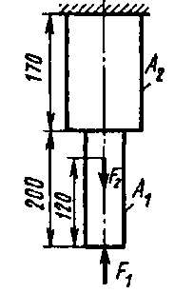
Задача №9.Двухступенчатый стальной брус, длины ступеней которого указаны на схеме, нагружен силами F₁ и F₂. Построить эпюры продольных сил и нормальных напряжений по длине бруса. Определить удлинение (укорочение) бруса, принявЕ= 2-10⁵ МПа.

F₁ =
F₂ =
А₁ =
А₂ =

Задача №10.Двухступенчатый стальной брус, длины ступеней которого указаны на схеме, нагружен силами F₁ и F₂. Построить эпюры продольных сил и нормальных напряжений по длине бруса. Определить удлинение (укорочение) бруса, принявЕ= 2-10⁵ МПа.
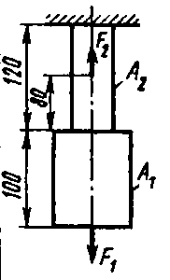

F₁ =
F₂ =
А₁ =
А₂ =

Задача №11.Двухступенчатый стальной брус, длины ступеней которого указаны на схеме, нагружен силами F₁ и F₂. Построить эпюры продольных сил и нормальных напряжений по длине бруса. Определить удлинение (укорочение) бруса, принявЕ= 2-10⁵ МПа.

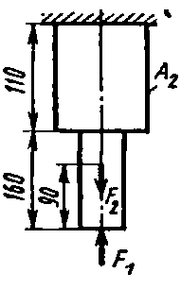
F₁ =
F₂ =
А₁ =
А₂ =

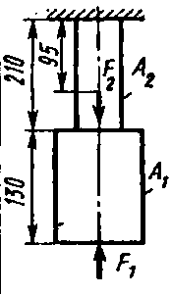
Задача №12.Двухступенчатый стальной брус, длины ступеней которого указаны на схеме, нагружен силами F₁ и F₂. Построить эпюры продольных сил и нормальных напряжений по длине бруса. Определить удлинение (укорочение) бруса, принявЕ= 2-10⁵ МПа.

F₁ =
F₂ =
А₁ =
А₂ =

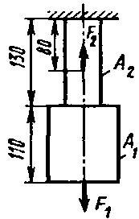
Задача №13.Двухступенчатый стальной брус, длины ступеней которого указаны на схеме, нагружен силами F₁ и F₂. Построить эпюры продольных сил и нормальных напряжений по длине бруса. Определить удлинение (укорочение) бруса, принявЕ= 2-10⁵ МПа.

F₁ =
F₂ =
А₁ =
А₂ =

Задача №14.Стальные листы соединены между собой при помощи болтов плотно вставленных в отверстия, как показано на рис.. К листам приложены растягивающие силы F. Материал болтов — СтЗ. Допускаемое напряжение на срез [τ _{с р.}] = 80 Н/мм². Материал листов — СтЗ, допускаемое напряжение на растяжение [σ_{р}] = 140 Н/мм²,на смятие [σ_{см}] == 160 Н/мм². Определить диаметр болтов и проверить прочность листов.
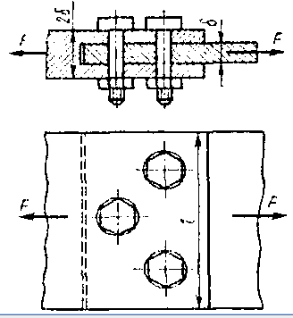

F =
i =
δ =
l =
Задача №15.Стальные листы соединены между собой при помощи болтов плотно вставленных в отверстия, как показано на рис.. К листам приложены растягивающие силы F. Материал болтов — СтЗ. Допускаемое напряжение на срез [τ _{с р.}] = 80 Н/мм². Материал листов — СтЗ, допускаемое напряжение на растяжение [σ_{р}] = 140 Н/мм²,на смятие [σ_{см}] == 160 Н/мм². Определить диаметр болтов и проверить прочность листов.

F =
i =
δ =
l =

Задача №16.Стальные листы соединены между собой при помощи болтов плотно вставленных в отверстия, как показано на рис.. К листам приложены растягивающие силы F. Материал болтов — СтЗ. Допускаемое напряжение на срез [τ _{с р.}] = 80 Н/мм². Материал листов — СтЗ, допускаемое напряжение на растяжение [σ_{р}] = 140 Н/мм²,на смятие [σ_{см}] == 160 Н/мм². Определить диаметр болтов и проверить прочность листов.

F =
i =
δ =
l =

Задача №17.Стальные листы соединены между собой при помощи болтов плотно вставленных в отверстия, как показано на рис.. К листам приложены растягивающие силы F. Материал болтов — СтЗ. Допускаемое напряжение на срез [τ _{с р.}] = 80 Н/мм². Материал листов — СтЗ, допускаемое напряжение на растяжение [σ_{р}] = 140 Н/мм²,на смятие [σ_{см}] == 160 Н/мм². Определить диаметр болтов и проверить прочность листов.

F =
i =
δ =
l =
Задача №18.Стальные листы соединены между собой при помощи болтов плотно вставленных в отверстия, как показано на рис.. К листам приложены растягивающие силы F. Материал болтов — СтЗ. Допускаемое напряжение на срез [τ _{с р.}] = 80 Н/мм². Материал листов — СтЗ, допускаемое напряжение на растяжение [σ_{р}] = 140 Н/мм²,на смятие [σ_{см}] == 160 Н/мм². Определить диаметр болтов и проверить прочность листов.

F =
i =
δ =
l =

Задача №19.Стальные листы соединены между собой при помощи болтов плотно вставленных в отверстия, как показано на рис.. К листам приложены растягивающие силы F. Материал болтов — СтЗ. Допускаемое напряжение на срез [τ _{с р.}] = 80 Н/мм². Материал листов — СтЗ, допускаемое напряжение на растяжение [σ_{р}] = 140 Н/мм²,на смятие [σ_{см}] == 160 Н/мм². Определить диаметр болтов и проверить прочность листов.

F =
i =
δ =
l =

Задача №20.Стальные листы соединены между собой при помощи болтов плотно вставленных в отверстия, как показано на рис.. К листам приложены растягивающие силы F. Материал болтов — СтЗ. Допускаемое напряжение на срез [τ _{с р.}] = 80 Н/мм². Материал листов — СтЗ, допускаемое напряжение на растяжение [σ_{р}] = 140 Н/мм²,на смятие [σ_{см}] == 160 Н/мм². Определить диаметр болтов и проверить прочность листов.

F =
i =
δ =

Задача №21.Для изображенной схемы построить эпюру крутящих моментов; определить диаметр вала на каждом участке и полный угол закручивания. Указания: мощность на зубчатых колесах принять P₂ = 0,5P₁, Р₃=0,3Р₁и P₄==0,2P₁. Полученное расчетное значение диаметра (в мм) округлить до ближайшего большего числа, оканчивающегося на 0, 2, 5, 8 или по СТ СЭВ 208—75.
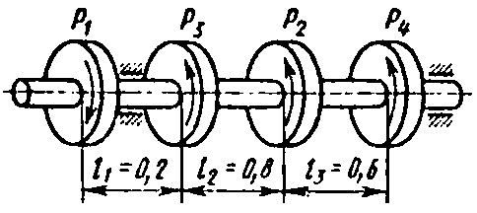
Р =

ω =

Задача №22.Для изображенной схемы построить эпюру крутящих моментов; определить диаметр вала на каждом участке и полный угол закручивания. Указания: мощность на зубчатых колесах принять P₂ = 0,5P₁, Р₃=0,3Р₁и P₄==0,2P₁. Полученное расчетное значение диаметра (в мм) округлить до ближайшего большего числа, оканчивающегося на 0, 2, 5, 8 или по СТ СЭВ 208—75.
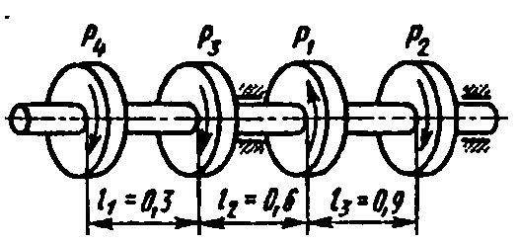
Р =

ω =

Задача №23.Для изображенной схемы построить эпюру крутящих моментов; определить диаметр вала на каждом участке и полный угол закручивания. Указания: мощность на зубчатых колесах принять P₂ = 0,5P₁, Р₃=0,3Р₁и P₄==0,2P₁. Полученное расчетное значение диаметра (в мм) округлить до ближайшего большего числа, оканчивающегося на 0, 2, 5, 8 или по СТ СЭВ 208—75.
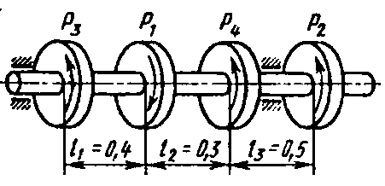
Р =

ω =

Задача №24.Для изображенной схемы построить эпюру крутящих моментов; определить диаметр вала на каждом участке и полный угол закручивания. Указания: мощность на зубчатых колесах принять P₂ = 0,5P₁, Р₃=0,3Р₁и P₄==0,2P₁. Полученное расчетное значение диаметра (в мм) округлить до ближайшего большего числа, оканчивающегося на 0, 2, 5, 8 или по СТ СЭВ 208—75.
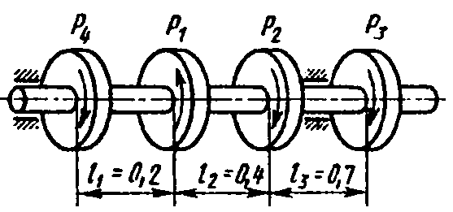
Р =

ω =

Задача №25.Для изображенной схемы построить эпюру крутящих моментов; определить диаметр вала на каждом участке и полный угол закручивания. Указания: мощность на зубчатых колесах принять P₂ = 0,5P₁, Р₃=0,3Р₁и P₄==0,2P₁. Полученное расчетное значение диаметра (в мм) округлить до ближайшего большего числа, оканчивающегося на 0, 2, 5, 8 или по СТ СЭВ 208—75.
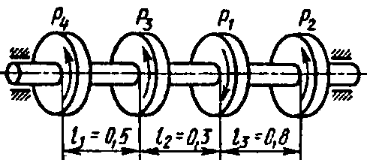
Р =

ω =

Задача №26.Для изображенной схемы построить эпюру крутящих моментов; определить диаметр вала на каждом участке и полный угол закручивания. Указания: мощность на зубчатых колесах принять P₂ = 0,5P₁, Р₃=0,3Р₁и P₄==0,2P₁. Полученное расчетное значение диаметра (в мм) округлить до ближайшего большего числа, оканчивающегося на 0, 2, 5, 8 или по СТ СЭВ 208—75.
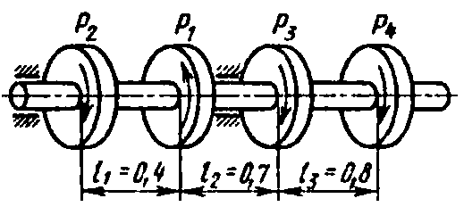
Р =

ω =

Задача №27.Для изображенной схемы построить эпюру крутящих моментов; определить диаметр вала на каждом участке и полный угол закручивания. Указания: мощность на зубчатых колесах принять P₂ = 0,5P₁, Р₃=0,3Р₁и P₄==0,2P₁. Полученное расчетное значение диаметра (в мм) округлить до ближайшего большего числа, оканчивающегося на 0, 2, 5, 8 или по СТ СЭВ 208—75.
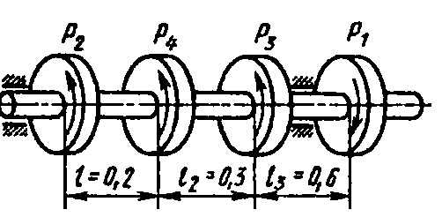
Р =

ω =

Задача №28.Для изображенной схемы построить эпюру крутящих моментов; определить диаметр вала на каждом участке и полный угол закручивания. Указания: мощность на зубчатых колесах принять P₂ = 0,5P₁, Р₃=0,3Р₁и P₄==0,2P₁. Полученное расчетное значение диаметра (в мм) округлить до ближайшего большего числа, оканчивающегося на 0, 2, 5, 8 или по СТ СЭВ 208—75.
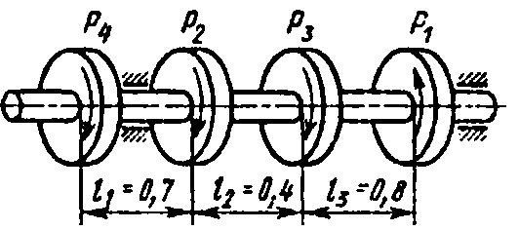
Р =

ω =

Задача №29.Для двухопорной балки определить реакции опор, построить эпюры поперечных сил, изгибающих моментов и подобрать необходимые размеры h или d сечения деревянной балки, составленной либо из двух прямоугольных, либо из двух круглых брусьев. Для прямоугольного сечения бруса принять h = 2b. Для дерева [σ] = 10 Н/мм².
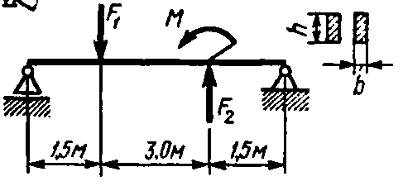
F₁ =
F₂ =
M =

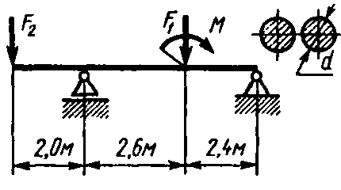
Задача №30.Для двухопорной балки определить реакции опор, построить эпюры поперечных сил, изгибающих моментов и подобрать необходимые размеры h или d сечения деревянной балки, составленной либо из двух прямоугольных, либо из двух круглых брусьев. Для прямоугольного сечения бруса принять h = 2b. Для дерева [σ] = 10 Н/мм².

F₁ =
F₂ =
M =

Задача №31.Для двухопорной балки определить реакции опор, построить эпюры поперечных сил, изгибающих моментов и подобрать необходимые размеры h или d сечения деревянной балки, составленной либо из двух прямоугольных, либо из двух круглых брусьев. Для прямоугольного сечения бруса принять h = 2b. Для дерева [σ] = 10 Н/мм².
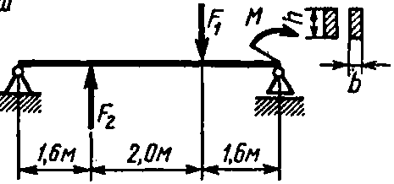
F₁ =
F₂ =
M =

Задача №32.Для двухопорной балки определить реакции опор, построить эпюры поперечных сил, изгибающих моментов и подобрать необходимые размеры h или d сечения деревянной балки, составленной либо из двух прямоугольных, либо из двух круглых брусьев. Для прямоугольного сечения бруса принять h = 2b. Для дерева [σ] = 10 Н/мм².
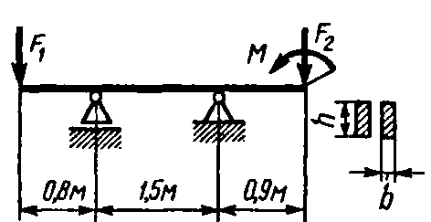
F₁ =
F₂ =
M =

Критерии оценки
Оценка «5» ставится за задачу, выполненную полностью без ошибок и недочётов.
Оценка «4» ставится за задачу, выполненную полностью, но при наличии в ней не более одной грубой и одной негрубой ошибки и одного недочёта, не более трёх недочётов.
Оценка «3» ставится, если студент правильно выполнил не менее 2/3 всей работы или допустил не более одной грубой ошибки и двух недочётов, не более одной грубой ошибки и одной негрубой ошибки, не более трех негрубых ошибок, одной негрубой ошибки и трех недочётов, при наличии 4 - 5 недочётов.
Оценка «2» ставится, если число ошибок и недочётов превысило норму для оценки 3 или правильно выполнено менее 2/3 всей работы.

- Приложения. Задания для оценки освоения дисциплины

Приложение 1. Самостоятельная работа (Рефераты).
СР№1 Реферат « Основные понятия и определения статики»
СР№2 « Сложение двух сил приложенных в точке тела»
СР№3 « Аналитический и геометрический способы определения равнодействующей плоской системы сходящихся сил»
СР№4 Реферат « Физический смысл пары сил»
СР№5 «Оформление отчета по ЛР№1»
СР№6 «Определение опорных реакций балочных систем»
СР№7 «Определение ЦТ составных сечений»
СР№8 Реферат «Частные случаи вращательного движения точки.» СР№9 Определение параметров движения точки при координатном способе задания движения»
СР№10 Проработка конспектов занятий, учебной и специальной технической литературы. Тематика внеаудиторной работы Основные задачи динамики
СР№11 Оформление отчета по ПР№4
СР№12 Реферат«Работа и мощность»
СР№13 Реферат «Основы динамики системы материальных точек.»
СР№14 Построение эпюры продольных сил и нормальных напряжений
СР№15 Оформление отчета по ЛР№2
Оформление отчета по ПР№5
СР№1 6 «Практические расчеты на срез и смятие»
СР№17 «Расчеты на прочность при изгибе»
СР№18«Расчеты на прочность при жесткости и при кручении»
СР№19 Оформление отчета по ЛР№3Оформление отчета по ПР№7
СР№20 Расчеты на прочность при совместном действии изгиба и кручения»
СР№21 Оформление отчета по ПР№8 и ПР№9
СР№22
СР№23 Оформление отчета по ЛР№4
СР№24 Классификация зубчатых передач»
СР№25 Реферат «Ременная передача»
СР№26 Оформление отчета по ПР№10; Оформление отчета по ЛР№5
СР№27 Реферат «Фрикционная передача»
СР№28 Реферат «Опоры валов осей»
СР№29 Реферат «Муфты»
Расчетно-графические работы.
СР№2 « Сложение двух сил приложенных в точке тела»
Задание. Определить равнодействующую сил F₁ и F₂, приложенных к телу в одной точке, графическим способом и проверить расчетом.
Данные для решения взять из таблицы 1.

F₁

α

А F₂
Рисунок 1
Таблица 1.
№  варианта | F₁, Кн | F₂,Кн | α, град. | №  варианта | F₁, Кн | F₂,Кн | α, град.
1 | 5 | 15 | 75 | 18 | 4 | 16 | 45
2 | 12 | 6 | 70 | 19 | 8 | 14 | 65
3 | 6 | 15 | 45 | 20 | 5 | 12 | 75
4 | 4 | 18 | 60 | 21 | 12 | 8 | 60
5 | 7 | 12 | 45 | 22 | 6 | 15 | 50
6 | 8 | 10 | 50 | 23 | 7 | 8 | 75
7 | 12 | 5 | 60 | 24 | 4 | 13 | 45
8 | 4 | 15 | 40 | 25 | 5 | 8 | 70
9 | 13 | 5 | 70 | 26 | 4 | 16 | 80
10 | 8 | 14 | 75 | 27 | 13 | 4 | 60
11 | 14 | 6 | 55 | 28 | 3 | 18 | 55
12 | 7 | 15 | 45 | 29 | 5 | 12 | 45
13 | 4 | 12 | 50 | 30 | 5 | 16 | 50
14 | 5 | 17 | 60 | 31 | 8 | 13 | 75
15 | 18 | 4 | 65 | 32 | 11 | 5 | 70
16 | 6 | 12 | 85 | 33 | 4 | 15 | 55
17 | 4 | 11 | 45 | 34 | 12 | 5 | 60

СР№3 « Аналитический и геометрический способы определения равнодействующей плоской системы сходящихся сил»
Задание . Определить равнодействующую системы сил графическим и аналитичес-ким методами. Данные для решения взять из таблицы 2.
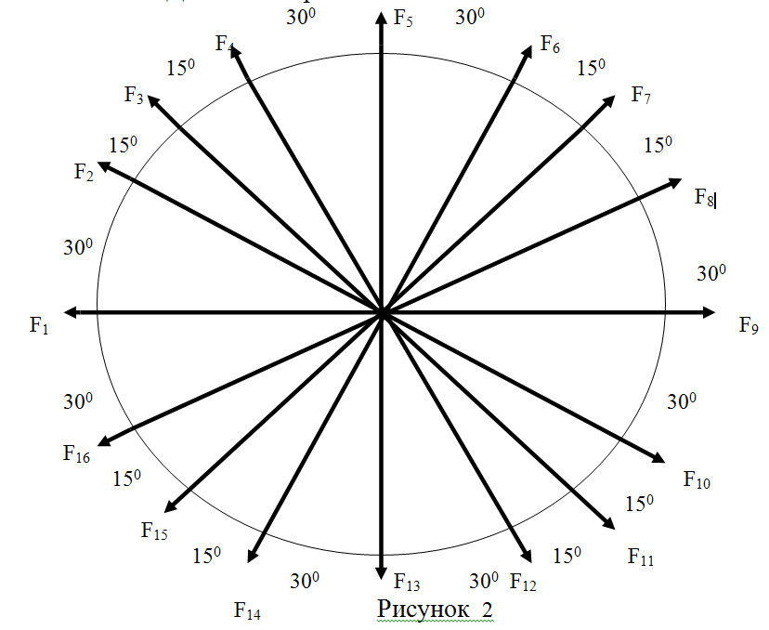

Таблица 2
№  вар | F₁  20 Н | F₂  30.Н | F₃  40.Н | F₄  50 Н | F₅  60 Н | F₆  55 Н | F₇  45 Н | F₈  35 Н | F₉  25 Н | F₁₀  15 Н | F₁₁  52.Н | F₁₂  43 Н | F₁₃  24.Н | F₁₄  36.Н | F₁₅  18.Н | F₁₆  63.Н
01
02
03
04
05
06
07
08
09
10
11
12
13
14
15
16
17
18
19
20
21
22
23
24
25
26
27
28
29
30
31
32
33

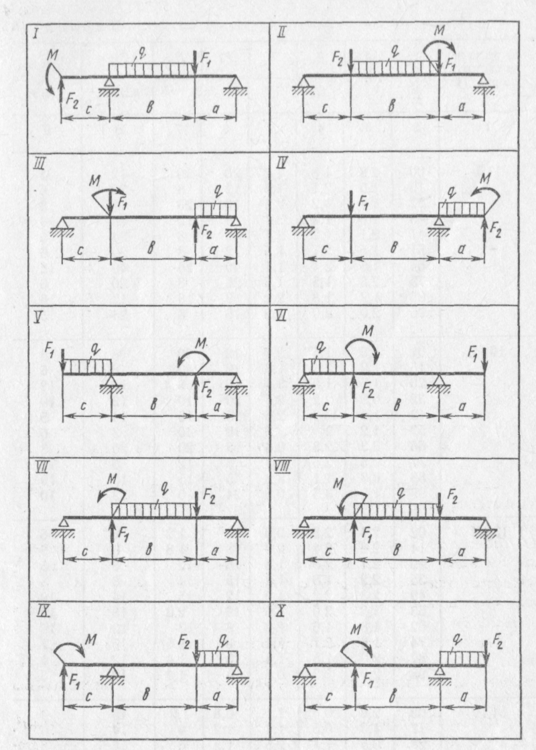
СР№6 «Определение опорных реакций балочных систем» Определить реакции опор балки, нагруженной как показано на рис. 3. Данные для своего варианта задачи выбрать из табл.3.

Таблица3
Рисунок  № схемы  на рис. 5.4 | Вари-  ант | а |  | b | с | F₁ | F₂ |  | М,  кН-м | q,  кН/м
Рисунок  № схемы  на рис. 5.4 | Вари-  ант | м |  |  |  | кН |  |  | М,  кН-м | q,  кН/м
1 | 2 | 3 | 4 |  | 5 | 6 |  | 7 | 8 | 9
1 | 00 | 2,2 | 1,8 |  | 1,2 | 20 |  | 10 | 12 | 4
 | 13 | 1,5 | 2,1 |  | 1,5 | 12 |  | 8 | 20 | 6
 | 27 | 1,4 | 1,2 |  | 2,2 | 10 |  | 20 | 15 | 8
 | 33 | 1,6 | 1,4 |  | 2,1 | 8 |  | 12 | 10 | 10
 | 41 | 2,1 | 1,2 |  | 2,1 | 16 |  | 8 | 24 | 6
11 | 01 | 1,5 | 1,5 |  | 2,3 | 12 |  | 20 | 6 | 8
 | 15 | 1.2 | 2 |  | 1,8 | 10 |  | 40 | 8 | 6
 | 26 | 1,5 | 1,5 |  | 2,4 | 16 |  | 8 | 10 | 12
 | 32 | 0,8 | 2,2 |  | 2,5 | 20 |  | 10 | 12 | 10
 | 42 | 1,4 | 1 |  | 2,6 | 25 |  | 15 | 14 | 5
III | 02 | 2,4 | 2,5 |  | 0,5 | 20 |  | 1,2 | 6 | 6
 | 14 | 2,6 | 2,4 |  | 0,8 | 18 |  | 1,8 | 8 | 5
 | 29 | 2.4 | 2,3 |  | 1,8 | 16 |  | 12 | 8 | 5
 | 35 | 2.2 | 1,8 |  | 1,2 | 15 |  | 14 | 6 | 8
1V | 03 | 2,0 | 0,5 |  | 1,1 | 0,8 |  | 1,2 | 15 | 4
1V | 17 | 1,3 | 0,5 |  | 1,2 | 1,2 |  | 4 | 14 | 6
 | 28 | 0,5 | 1.1 |  | 2,5 | 1,2 |  | 6 | 15 | 8
 | 34 | 1,3 | 1.5 |  | 2,5 | 1,5 |  | 12 | 14 | 10
 | 40 | 1,2 | 2,5 |  | 1,5 | 4 |  | 2 | 15 | 10
V | 05  16 | 2.3  2,4 | 2,6  2,5 |  | 0,4  0.5 | 10  12 |  | 5  6 | 30  24 | 5  10
 | 21 | 2,6 | 2,4 |  | 0,6 | 14 |  | 7 | 15 | 8
 | 37 | 1,6 | 1,5 |  | 2,0 | 20 |  | 10 | 16 | 6
 | 44 | 1,6 | 2,5 |  | 1.2 | 18 |  | 9 | 8 | 8
VI | 04 | 0.2 | 1,2 |  | 2,8 | 5 |  | 10 | 12 | 5
 | 19 | 1,3 | 2,2 |  | 1,6 | 6 |  | 12 | 10 | 6
 | 20 | 0,8 | 1,2 |  | 3,0 | 7 |  | 14 | 15 | 10
 | 36 | 1,6 | 2,5 |  | 1,5 | 10 |  | 20 | 8 | 8
 | 43 | 1,2 | 2,6 |  | 1,4 | 9 |  | 18 | 16 | 12
VII | 07 | 1,4 | 1,5 |  | 2,5 | 10 |  | 12 | 12 | 4
 | 18 | 1,8 | 1,4 |  | 2,5 | 12 |  | 10 | 13 | 2
 | 23 | 1,8 | 2,5 |  | 1.4 | 20 |  | 14 | 11 | 3
 | 38 | 2,0 | 1,5 |  | 1,2 | 14 |  | 20 | 10 | 5
 | 46 | 2,0 | 1,1 |  | 1,5 | 18 |  | 22 | 12 | 4
VIII | 06 | 0,8 | 1,5 |  | 0,8 | 8 |  | 10 | 14 | 2
 | 11 | 1,8 | 0,5 |  | 0,9 | 10 |  | 18 | 15 | 3
 | 22 | 1,8 | 0,6 |  | 0,5 | 12 |  | 20 | 16 | 4
 | 30 | 0,9 | 1,5 |  | 0,5 | 12 |  | 18 | 18 | 5
 | 45 | 0,8 | 0,5 |  | 1,5 | 10 |  | 16 | 10 | 2
1Х | 09 | 1,6 | 2,5 |  | 1,3 | 10 |  | 12 | 10 | 2
 | 10 | 1,5 | 1,5 |  | 1.4 | 12 |  | 16 | 18 | 3
 | 25 | 1,1 | 0,8 |  | 1,5 | 14 |  | 17 | 14 | 4
 | 31 | 1,8 | 2,0 |  | 1,2 | 16 |  | 10 | 15 | 5
Х | 08 | 0,6 | 1,5 |  | 3,0 | 10 |  | 10 | 12 | 3
 | 12 | 1,8 | 2,5 |  | 1,5 | 8 |  | 12 | 18 | 2
 | 24 | 1,5 | 1,5 |  | 2,0 | 12 |  | 14 | 14 | 5
 | 39 | 1,1 | 1.5 |  | 2,5 | 14 |  | 16 | 15 | 4
СР№7 «Определение ЦТ составных сечений»
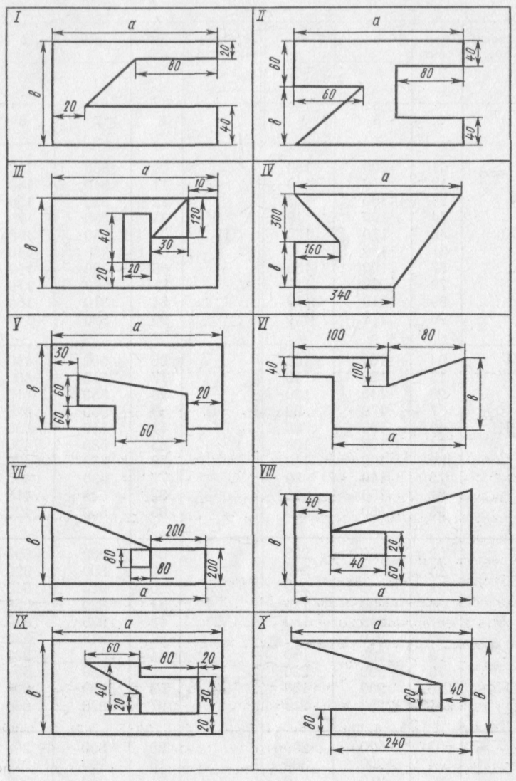
Задание. Определить положение центра тяжести тонкой однородной пластинки, форма и размеры которой в миллиметрах показана на рис.4. Данные для своего варианта взять из табл.4.

Рисунок 4

Таблица 4
№ схемы  на рис. 5 | Вари-  ант | а |  | Ь | № схемы  на рис. 5 | Вари-  ант | а | Ь
№ схемы  на рис. 5 | Вари-  ант | мм |  |  | № схемы  на рис. 5 | Вари-  ант | мм
1 | 2 | 3 | 4 |  | 5 | 6 | 7 | 8
I | 01 | 200 | 150 |  | II | 00 | 360 | 160
I | 12 | 210 | 140 |  | II | 11 | 310 | 140
I | 23 | 180 | 130 |  | II | 22 | 320 | 150
I | 34 | 190 | 110 |  | II | 33 | 330 | 170
I | 46 | 170 | 150 |  | II | 45 | 340 | 180
III | 04 | 160 | 100 |  | IV | 06 | 350 | 40
III | 15 | 150 | 110 |  | IV | 17 | 360 | 50
III | 26 | 140 | 120 |  | IV | 28 | 380 | 60
III | 37 | 170 | 90 |  | IV | 39 | 370 | 70
III | 49 | 180 | 80 |  | IV | 41 | 340 | 80
V | 02 | 280 | 220 |  | VI | 08 | 170 | 250
V | 13 | 270 | 210 |  | VI | 19 | 160 | 240
V | 24 | 260 | 200 |  | VI | 20 | 150 | 230
V | 35 | 250 | 190 |  | VI | 31 | 140 | 260
V | 47 | 240 | 180 |  | VI | 43 | 130 | 270
VII | 03 | 320 | 290 |  | VIII | 09 | 300 | 200
VII | 14 | 300 | 300 |  | VIII | 10 | 290 | 210
VII | 25 | 310 | 310 |  | VIII | 21 | 280 | 220
VII | 36 | 320 | 280 |  | VIII | 32 | 270 | 230
VII | 48 | 330 | 320 |  | VIII | 44 | 310 | 230
IX | 05 | 260 | 120 |  | X | 07 | 450 | 300
IX | 16 | 270 | 100 |  | X | 18 | 400 | 240
IX | 27 | 280 | 110 |  | X | 29 | 500 | 250
IX | 38 | 290 | 90 |  | X | 30 | 410 | 260
IX | 40 | 300 | 120 |  | X | 42 | 420 | 270

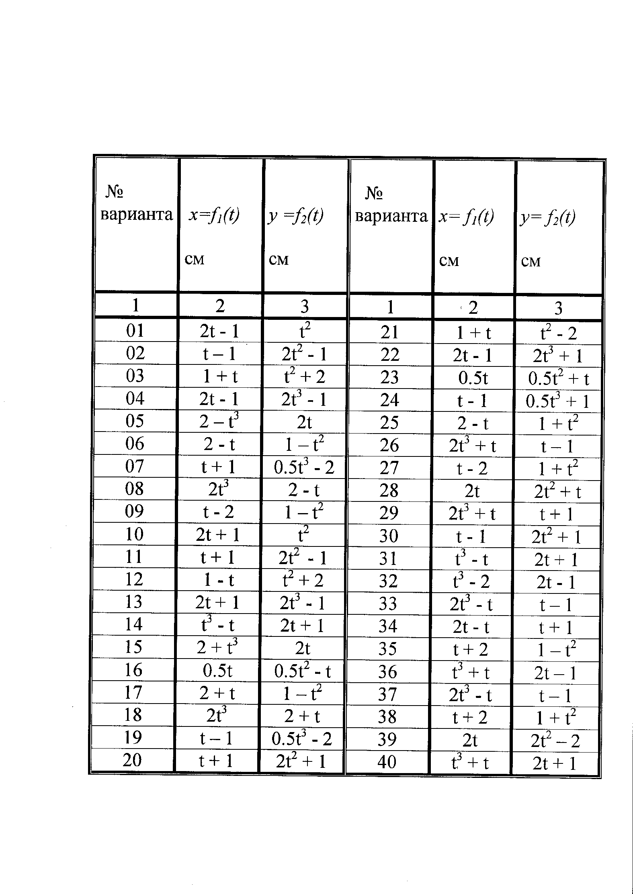СР№9 «Определение параметров движения точки при координатном способе задания движения»
Задание. Точка В движется в плоскости ху. Закон движения точки задан уравнениями х=f₁(t), у=f₂(t), где х и у выражены в сантиметрах, t – в секундах.
Найти уравнение траектории точки; для момента времени t =2с определить скорость и ускорение точки, а также ее касательное и нормальное ускорения и радиус кривизны в соответствующей точки траектории.
Таблица 5

СР№14 «Построение эпюры продольных сил и нормальных напряжений»
Задание. Двухступенчатый стальной брус, длины ступеней которого указаны на рис. 6 (схемы I—X), нагружен силами F₁ и F₂. Построить эпюры продольных сил и нормальных напряжений по длине бруса. Определить удлинение (укорочение) бруса, принявЕ= 2-10⁵ МПа. Числовые значения сил F₁ и F₂ , а также площадей поперечных сечений ступеней А₁ и А₂ для своих вариантов взять из табл.6.
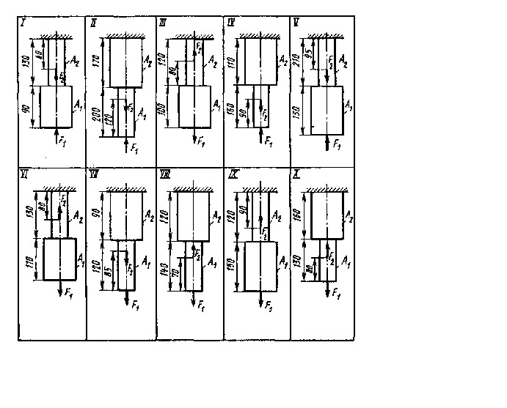

\
Рисунок 5

Таблица 6

№ схемы  на рис. 6 | В а р и а н т | F₁ , кН | F₂ , кН | А₁ , см² | А₂ , см² | № схемы на рис. 6 | В а р и а н т | F₁ , кН | F₂ , кН | А₁ , см² | А₂ , см²
1 | 2 | 3 | 4 | 5 | 6 | 1 | 2 | 3 | 4 | 5 | 6
 | 00 | 10 | 20 | 1,2 | 0,8 |  | 01 | 3,3 | 8,0 | 0,4 | 0,5
 | 12 | 12 | 10 | 1,2 | 0,8 |  | 19 | 4 | 9,2 | 0,5 | 0,6
 | 27 | 12 | 20 | 0,7 | 0,9 |  | 29 | 4,8 | 10,0 | 0,4 | 0,8
 | 31 | 21 | 40 | 2,4 | 2,2 |  | 30 | 5,0 | 9,8 | 0,5 | 1,0
 | 49 | 16 | 13 | 2,6 | 1,6 |  | 39 | 7,2 | 15,0 | 0,6 | 1,5
111 | 02 | 15 | 30 | 2,1 | 1,6 | IV | 03 | 10,8 | 29 | 1,8 | 2,0
 | 11 | 14 | 18 | 2,3 | 2,1 |  | 17 | 8 | 18 | 2,0 | 3,0
 | 23 | 20 | 32 | 2,5 | 2,2 |  | 22 | 7,6 | 20,5 | 2,8 | 3,2
 | 33 | 30 | 36 | 2,4 | 1,6 |  | 32 | 17,6 | 43,2 | 3,0 | 3,2
 | 42 | 26 | 15 | 2,0 | 1,3 |  | 41 | 9,9 | 22,7 | 3,2 | 3,5
V | 05 | 3,5 | 12,0 | 2,5 | 1,8 | VI | 04 | 6 | 3 | 0,4 | 0,8
 | 14 | 27 | 27 | 2,8 | 2,0 |  | 15 | 3,0 | 6,0 | 0,5 | 0,9
 | 25 | 18 | 38 . | 3,0 | 1,8 |  | 24 | 6,0 | 3 | 0,4 | 0,8
 | 35 | 1,4 | 20 | 2,6 | 1,5 |  | 34 | 9 | 9,0 | 0,8 | 1,2
 | 44 | 15 | 35 | 3,2 | 2,6 |  | 43 | 8,6 | 16 | 0,6 | 1,5
VII | 07 | 16,0 | 8,0 | 1,4 | 0,4 | VI II | 06 | 14,0 | 16,0 | 2,4 | 2,8
 | 13 | 8,3 | 30,5 | 1,5 | 0,8 |  | 18 | 16,0 | 12,0 | 1,1 | 3,0
 | 21 | 19,0 | 9,8 | 0,9 | 0,6 |  | 26 | 10,0 | 16,0 | 2,2 | 3,0
 | 37 | 8,0 | 8,4 | 2,0 | 1,4 |  | 36 | 6,2 | 17,6 | 3,0 | 3,2
 | 46 | 5,0 | 20,0 | 1,5 | 1,0 |  | 45 | 11,8 | 16,4 | 3,2 | 3,5
IX | 09 | 22,0 | 30,6 | 2,7 | 2,1 | Х | 08 | 12 | 30,0 | 2,1 | 2,5
 | 10 | 10,8 | 30 | 2,8 | 2,4 |  | 16 | 14,0 | 40,0 | 2,0 | 2,0
 | 20 | 12,0 | 34 | 2,2 | 1,8 |  | 28 | 14,2 | 30,0 | 1,5 | 2,4
 | 38 | 11,0 | 24 | 2,0 | 1,6 |  | 40 | 25,0 | 37,5 | 1,0 | 2,8
 | 48 | 22,4 | 2,4 | 3,0 | 2,4 |  | 47 | 40,0 | 12,0 | 1,6 | 2,6

СР№16«Практические расчеты на срез и смятие»

Задание. Стальные листы соединены между собой при помощи болтов плотно вставленных в отверстия.К листам приложены растягивающие силы F. Материал болтов — СтЗ. Допускаемое напряжение на срез [τ _{с р.}] = 80 Н/мм². Материал листов — СтЗ, допускаемое напряжение на растяжение [σ_{р}] = 140 Н/мм²,на смятие [σ_{см}] == 160 Н/мм². Определить диаметр болтов и проверить прочность листов. Необходимые данные для решения задачи выбрать по табл. 7.

Таблица7

Вариант | i (штук) | F, кН | b, мм | l, мм
1 | 1 | 300 | 12 | 250
2 | 3 | 280 | 14 | 260
3 | 5 | 260 | 16 | 270
4 | 7 | 240 | 18 | 280
5 | 9 | 220 | 20 | 290
6 | 11 | 200 | 19 | 300
7 | 2 | 180 | 17 | 310
8 | 4 | 160 | 15 | 320
9 | 6 | 140 | 13 | 330
10 | 8 | 145 | 11 | 340
11 | 10 | 155 | 9 | 350
12 | 1 | 165 | 10 | 360
13 | 4 | 175 | 13 | 365
14 | 7 | 185 | 16 | 355
15 | 10 | 195 | 19 | 345
16 | 2 | 205 | 22 | 335
17 | 5 | 215 | 20 | 325
18 | 8 | 225 | 19 | 315
19 | 11 | 235 | 18 | 305
20 | 1 | 245 | 17 | 295
21 | 3 | 255 | 16 | 285
22 | 2 | 265 | 15 | 275
23 | 4 | 275 | 14 | 265
24 | 2 | 285 | 13 | 255
25 | 3 | 295 | 12 | 246
26 | 4 | 305 | 11 | 254
27 | 5 | 290 | 10 | 262
28 | 6 | 284 | 12 | 270
29 | 7 | 278 | 14 | 278
30 | 8 | 272 | 16 | 286
31 | 9 | 266 | 18 | 294
32 | 10 | 260 | 20 | 302
33 | 9 | 254 | 22 | 310
34 | 8 | 248 | 21 | 318
35 | 7 | 242 | 19 | 326
36 | 6 | 236 | 17 | 334
37 | 5 | 230 | 15 | 342
38 | 4 | 224 | 13 | 350
39 | 3 | 218 | 11 | 358
40 | 2 | 212 | 9 | 366

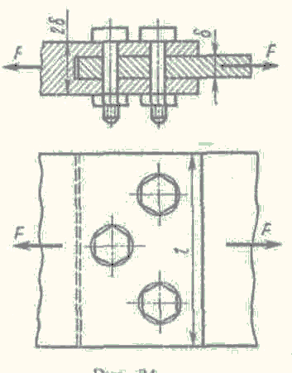
СР№17 «Расчеты на прочность при изгибе»
Задание. Для двухопорной балки (рис. 10, числовые значения величин для своего варианта взять из табл. 11) определить реакции опор, построить эпюры поперечных сил, изгибающих моментов и подобрать необходимые размеры h или d сечения стальной балки, составленной либо из двух прямоугольных, либо из двух круглых брусьев. Для прямоугольного сечения бруса принять h = 2b. [σ] = 140 Н/мм².

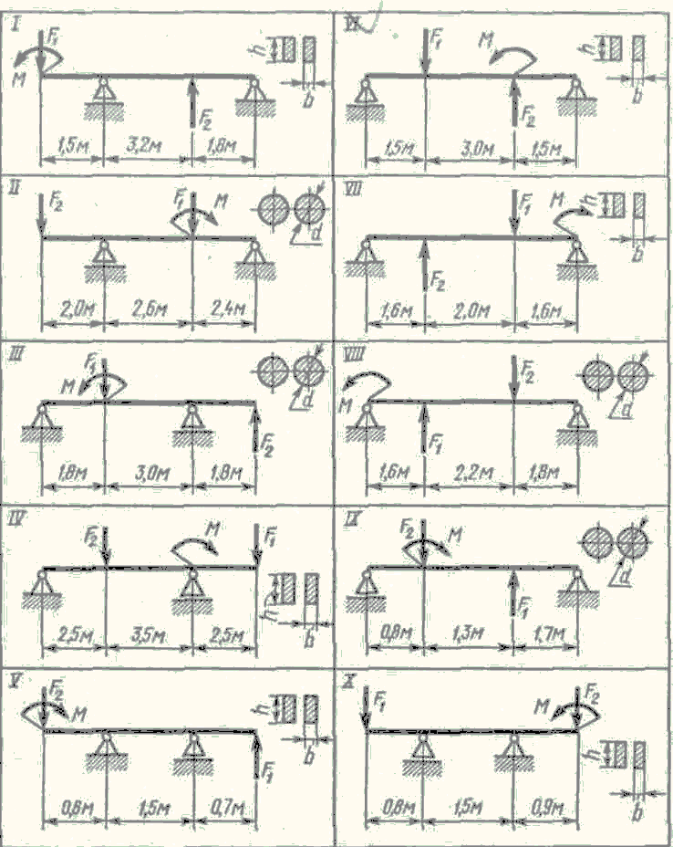

Рисунок 7

Таблица 8
№ схемы  на рис. 10 | Вари-  ант | F₁ |  | F₂ | М,  кН-м | № схемы  на рис.10 | Вари-  ант | F₁ | F₂ |  | М,  кН-м
№ схемы  на рис. 10 | Вари-  ант | кН |  |  | М,  кН-м | № схемы  на рис.10 | Вари-  ант | кН |  |  | М,  кН-м
 | 00 | 28 | 36 |  | 4.8 |  | 04 | 11,6 |  | 3,8 | 14,1
 | 11 | 26 | 30 |  | 4,5 |  | 14 | 13,6 |  | 6,6 | 13,5
I | 21 | 22 | 40 |  | 3,2 | VI | 24 | 16,2 |  | 9,4 | 16,4
 | 31 | 20 | 55 |  | 6,8 |  | 34 | 13,7 |  | 8,0 | 19,0
 | 49 | 16 | 24 |  | 2,8 |  | 43 | 19,6 |  | 16,8 | 2,6
 | 01 | 13,9 | 18,4 |  | 6,4 |  | 07 | 25,0 |  | 10,0 | 24,0
II | 10 | 14,8 | 19,0 |  | 3,5 | VII | 17 | 28,3 |  | 30,5 | 14,5
 | 20 | 14,6 | 10,0 |  | 8,4 |  | 27 | 19,9 |  | 19,8 | 33,2
 | 30 | 15,6 | 19,8 |  | 9,9 |  | 37 | 18,0 |  | 28,0 | 16,0
 | 39 | 17,8 | 15,0 |  | 3,6 |  | 46 | 14,5 |  | 20,0 | 22,2
 | 02 | 18 | 30 |  | 3,7 |  | 06 | 25,0 |  | 10,0 | 24,0
III | 12 | 29 | 22 |  | 6,6 | VIII | 16 | 26,0 |  | 12,0 | 24,2
 | 23 | 30 | 42 |  | 5,5 |  | 26 | 31,9 |  | 16,1 | 13,4
 | 33 | 50 | 36 |  | 4,0 |  | 36 | 26,4 |  | 17,6 | 14,6
 | 42 | 35 | 15 |  | 4,6 |  | 45 | 10,8 |  | 16,4 | 23,8
 | 03 | 12,8 | 30 |  | 4.8 |  | 09 | 22,0 |  | 20,0 | 21,5
 | 13 | 14,8 | 28,8 |  | 2,2 |  | 19 | 20,8 |  | 30,0 | 11,8
IV | 22 | 17,0 | 21,5 |  | 3,4 | IX | 29 | 32,8 |  | 35,8 | 31,6
 | 32 | 18,6 | 43,2 |  | 4,6 |  | 38 | 31,2 |  | 34,7 | 21,4
 | 41 | 19,9 | 22,7 |  | 5,8 |  | 48 | 22,4 |  | 12,4 | 22,0
 | 05 | 24,5 | 12,0 |  | 16,0 |  | 08 | 26,8 |  | 34,8 | 42,0
 | 15 | 37,2 | 17,4 |  | 14,8 |  | 18 | 22,0 |  | 42,0 | 12,4
V | 25 | 28,0 | 18,8 |  | 13,6 | X | 28 | 21,2 |  | 31,0 | 32,8
 | 35 | 18,4 | 20,4 |  | 21,4 |  | 40 | 25,0 |  | 37,5 | 22.5
 | 44 | 35,0 | 35,0 |  | 22,0 |  | 47 | 48,0 |  | 12.0 | 23,0

СР№18 «Расчеты на прочность при жесткости и при кручении»
Задание. Для одной из схем (рис. 9, табл. 11) построить эпюру крутящих моментов; определить диаметр вала на каждом участке и полный угол закручивания. Указания: мощность на зубчатых колеса? принять P₂ = 0,5P₁, Р₃=0,3Р₁и P₄==0,2P₁. Полученное расчетное значение диаметра (в мм) округлить до ближайшего большего числа, оканчивающегося на 0, 2, 5, 8 или по СТ СЭВ 208—75.
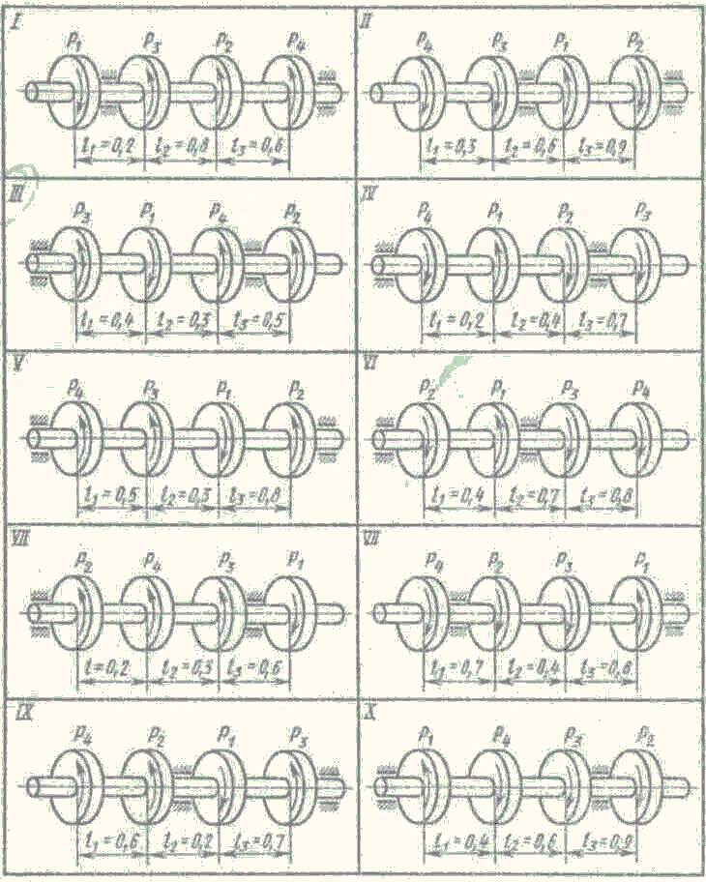

Рисунок 8

Таблица 9
№  схемы на  рис. 9 | Вариант | Р, кВт | ω, рад/с | Расстояние между шкивами, м
 |  |  |  | /₁ | 1₂ | /₃
 | 01 | 12 | 24 | 0,1 | 0,2 | 0,5
 | 17 | 18 | 48 | 0,5 | 0,5 | 0,8
I | 29 | 20 | 30 | 0,2 | 0,9 | 0,4
 | 34 | 19 | 40 | 0,6 | 0,7 | 0,2
 | 46 | 14 | 25 | 0,2 | 0,5 | 0,5
 | 00 | 14 | 22 | 0,4 | 0,8 | 0,3
 | 14 | 16 | 40 | 0,6 | 0,3 | 0,2
II | 26 | 20 | 50 | 0,8 | 0.2 | 0,5
 | 35 | 24 | 30 | 0,4 | 0,5 | 0,8
 | 43 | 45 | 48 | 0,2 | 0,8 | 0.1
 | 04 | 10 | 45 | 0,4 | 0,2 | 0.6
III | 11 | 20 | 42 | 0,3 | 0,3 | 0,6
 | 23 | 24 | 30 | 0,6 | 0,4 | 0,8
 | 40 | 48 | 25 | 0,9 | 0,5 | 0,2
 | 05 | 40 | 18 | 0,5 | 0,5 | 0,2
IV | 18 | 38 | 18 | 0,8 | 0,8 | 0,6
 | 20 | 42 | 30 | 0,6 | 0,2 | 0,8
 | 38 | 45 | 30 | 0,4 | 0,6 | 0,5
 | 02 | 10 | 30 | 0,6 | 0,2 | 0,8
 | 16 | 12 | 36 | 0,4 | 0,9 | 0,5
V | 28 | 15 | 52 | 0,6 | 0,4 | 0,5
 | 37 | 24 | 24 | 0,1 | 0,5 | 0,4
 | 45 | 30 | 18 | 0,2 | 0,6 | 0.5
VI | 03 | 18 | 40 | 1.0 | 0,4 | 0,5
 | 19 | 40 | 35 | 0.2 | 0,5 | 0,4
 | 21 | 32 | 30 | 0.4 | 0,8 | 0,3
 | 36 | 24 | 36 | 0,6 | 0,6 | 0,2
 | 07 | 32 | 35 | 0,1 | 0,6 | 0,5
 | 10 | 60 | 15 | 0,6 | 0,4 | 0,0
VII | 22. | 58 | 20 | 0,5 | 0,8 | 0,2
 | 31 | 38 | 18 | 0,8 | 0,5 | 0,8
 | 39 | 31 | 24 | 0,6 | 0.6 | 0,4
 | 06 | 8 | 40 | 0,6 | 0,1 | 0,5
 | 12 | 40 | 50 | 0,4 | 0,6 | 0,6
VIII | 25 | 38 | 42 | 0,8 | 0,5 | 0,2
 | 30 | 35 | 38 | 0,5 | 0,0 | 0,8
 | 42 | 60 | 20 | 0,0 | 0,6 | 0,4
 | 09 | 30 | 38 | 0,4 | 0,2 | 0,6
 | 13 | 60 | 42 | 0,3 | 0,3 | 0,6
IX | 24 | 65 | 32 | 0,6 | 0,4 | 0.8
 | 33 | 50 | 10 | 0,9 | 0,5 | 0,6
 | 41 | 25 | 18 | 0,1 | 0,6 | 0,5
 | 08 | 28 | 26 | 0,2 | 0,5 | 0,3
 | 15 | 32 | 31 | 0,3 | 0,2 | 0.1
X | 27 | 21 | 16 | 0,2 | 0,6 | 0.2
 | 32 | 35 | 15 | 0,1 | 0,3 | 0.4
 | 44 | 40 | 12. | 0,3 | 0,4 | 0,2

СР№20 «Расчеты на прочность при совместном действии изгиба и кручения»
Задание Для стального вала (рис.9) постоянного поперечного сечения с одним зубчатым колесом, передающего мощность Р (кВт) при угловой скорости ω (рад/с): а) определить вертикальные и горизонтальные составляющие реакции подшипников; б) построив эпюру крутящих моментов; в) построить эпюры изгибающих моментов в вертикальной и горизонтальной плоскостях; г) определить диаметр вала, приняв [σ] =60 Н/мм² и полагая F_{r}= 0,4F_{t}, В задаче в вариантах 1—15 расчет производить по гипотезе потенциальной энергии формоизменения, а в вариантах 16—35 —по гипотезе наибольших касательных напряжений. Данные для своего варианта взять из табл.10
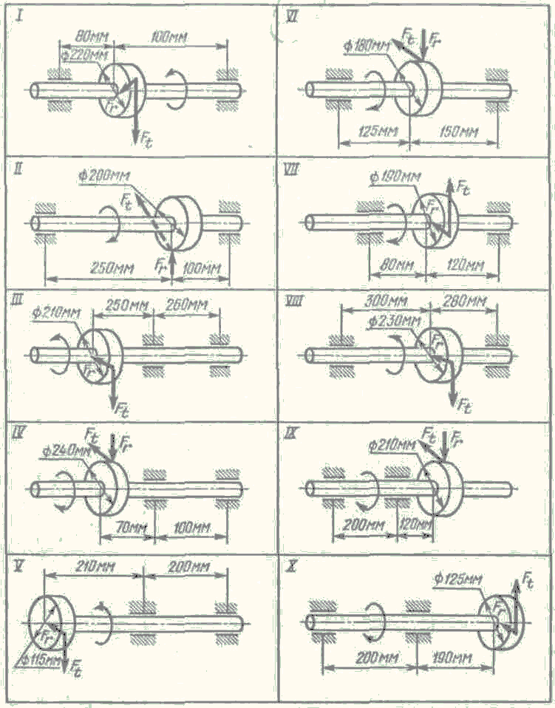

Рисунок 9

Таблица 10
№  схемы на  рис. 11 | Вари-  ант | Р,  кВт | ω,  рад/с | №  схемы на  рис. 11 | Вари-  ант | Р,  кВт | ω,  рад/с
 | 00 | 12 | 22 |  | 01 | 4 | 24
 | 18 | 18 | 40 |  | 11 | 16 | 48
I | 26 | 20 | 36 | II | 29 | 20 | 50
 | 35 | 19 | 30 |  | 34 | 24 | 40
 | 43 | 4 | 48 |  | 46 | 45- | 25
 | 02 | 18 | 30 |  | 03 | 10 | 40
III | 10 | 40 | 80 | IV | 16 | 12 | 35
 | 28 | 32 | 52 |  | 21 | 15 | 30
 | 37 | 24 | 36 |  | 36 | 24 | 24
 | 45 | 14 | 18 |  | 48 | 30 | 15
 | 05 | 14,5 | 12,0 |  | 04 | 33,0 | 18.4
 | 14 | 17,2 | 17,4 |  | 17 | 24,2 | 19,0
 | 20 | 18,0 | 18,8 |  | 23 | 24,8 | 10,0
 | 38 | 28,4 | 20,4 |  | 31 | 15.0 | 19,8
115.V | 47 | 35,0 | 35,0 | 116,VI | 40 | 27,2 | 15,0
 | 08 | 8 | 35 |  | 09 | 32 | 40
 | 13 | 40 | 15 |  | 12 | 60 | 50
VII | 22 | 38 | 20 | VIII | 25 | 58 | 42
 | 39 | 35 | 18 |  | 30 | 38 | 38
 | 49 | 60 | 24 |  | 42 | 31 | 20
 | 06 | 25 | 38 |  | 07 | 80 | 70
IX | 19 | 30 | 42 | X | 15 | 60 | 50
 | 24 | 23 | 32 |  | 27 | 65 | 38
 | 33 | 42 | 50 |  | 32 | 50 | 42
 | 41 | 46 | 18 |  | 44 | 25 | 32

СР№22 «Расчеты на устойчивость»
Задание.Проверить на устойчивость при 2<[s_{y}] <4 (отклонения от заданных значений [s_{y}] допускается в пределах ±10% ) сжатую стальную стойку (рис.12), при необходимости подобрать размеры поперечного сечения стойки, удовлетворяющие этому условию.
Таблица 11.
№  вар. | Расч.  схема,  рис.12 | Схема сечения | Сила  F,кН | Длина  l, м | №  вар. | Расч.  схема,  рис.12 | Схема сечения | Сила  F,кН | Длина  l, м
1 | а |  | 60 | 1,8 | 19 | в |  | 76 | 3,1
2 | б |  | 65 | 2,0 | 20 | г |  | 74 | 3,4
3 | в |  | 70 | 2,2 | 21 | в |  | 72 | 3,5
4 | г |  | 75 | 2,4 | 22 | б |  | 70 | 3,2
5 | в |  | 80 | 2,6 | 23 | а |  | 68 | 2,9
6 | б |  | 85 | 2,8 | 24 | б |  | 66 | 2,6
7 | а |  | 90 | 3,0 | 25 | в |  | 64 | 2,3
8 | б |  | 95 | 3,2 | 26 | г |  | 62 | 2,0
9 | в |  | 100 | 3,4 | 27 | в |  | 60 | 1,7
10 | г |  | 98 | 3,3 | 28 | б |  | 63 | 1,8
11 | в |  | 96 | 3,1 | 29 | а |  | 73 | 1,9
12 | б |  | 94 | 2,9 | 30 | б |  | 83 | 2,0
13 | а |  | 92 | 2,7 | 31 | в |  | 93 | 2,1
14 | б |  | 90 | 2,5 | 32 | г |  | 89 | 2,2
15 | в |  | 88 | 2,3 | 33 | в |  | 87 | 2,3
16 | г |  | 86 | 2,1 | 34 | б |  | 85 | 2,4
17 | в |  | 84 | 1,9 | 35 | а |  | 83 | 2,5
18 | б |  | 82 | 2,2 | 36 | б |  | 81 | 2,6

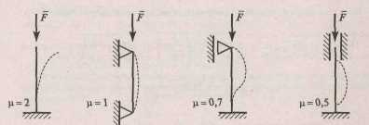

a) б) в) г)
Рисунок.10
Приложение 3. Практические работы.
Практическая работа №1 «Расчет прямозубой зубчатой передачи»
Задание. Рассчитать прямозубую цилиндрическую передачу и проверить ее на контактную усталость рабочих поверхностей зубьев, если мощность на ведущем валу редуктора Р₁, частота его вращения n, передаточное число u. Передача нереверсивная, предназначена для длительной работы при постоянной нагрузке. Исходные данные для Р₁ и п₁и uвыбратьиз табл. 12,13,14.Значения aиb определить по табл.1Таблица 12. Мощность Р₁ – в (кВт)

ab | 0 | 1 | 2 | 3 | 4 | 5 | 6 | 7 | 8 | 9
0 | 2 | 22 | 42 | 62 | 82 | 10.2 | 12.2 | 14.2 | 16.2 | 18.2
1 | 4 | 24 | 44 | 64 | 84 | 10.4 | 12.4 | 14.4 | 16.4 | 18.4
2 | 6 | 26 | 46 | 66 | 86 | 10.6 | 12.6 | 14.6 | 16.6 | 18.6
3 | 8 | 28 | 48 | 68 | 88 | 10.8 | 12.8 | 14.8 | 16.8 | 18.8
4 | 10 | 30 | 50 | 70 | 90 | 11 | 13 | 15 | 17 | 19
5 | 12 | 32 | 52 | 72 | 92 | 11.2 | 13.2 | 15.2 | 17.2 | 19.2
6 | 14 | 34 | 54 | 74 | 94 | 11.4 | 13.4 | 15.4 | 17.4 | 19.4
7 | 16 | 36 | 56 | 76 | 96 | 11.6 | 13.6 | 15.6 | 17.6 | 19.6
8 | 18 | 38 | 58 | 78 | 98 | 11.8 | 13.8 | 15.8 | 17.8 | 19.8
9 | 20 | 40 | 60 | 80 | 100 | 12 | 14 | 16 | 18 | 20

Таблица 13. Частота вращения n₁ – об/мин
ab | 0 | 1 | 2 | 3 | 4 | 5 | 6 | 7 | 8 | 9
0 | 1000 | 1050 | 1100 | 1150 | 1200 | 1250 | 1300 | 1350 | 1400 | 1450
1 | 1500 | 1550 | 1600 | 1650 | 1700 | 1750 | 1800 | 1850 | 1900 | 1950
2 | 2000 | 2050 | 2100 | 2150 | 2200 | 2250 | 2300 | 2350 | 2400 | 2450
3 | 2500 | 2550 | 2600 | 2650 | 2700 | 2750 | 2800 | 2850 | 2900 | 2950
4 | 3000 | 3050 | 3100 | 3150 | 3200 | 3250 | 3300 | 3350 | 3400 | 3450
5 | 3500 | 3550 | 3600 | 3650 | 3700 | 3750 | 3800 | 3850 | 3900 | 3950
6 | 4000 | 4050 | 4100 | 4150 | 4200 | 4250 | 4300 | 4350 | 4400 | 4450
7 | 4500 | 4550 | 4600 | 4650 | 4700 | 4750 | 4800 | 4850 | 4900 | 4950
8 | 5000 | 5050 | 5100 | 5150 | 5200 | 5250 | 5300 | 5350 | 5400 | 5450
9 | 5500 | 5550 | 5600 | 5650 | 5700 | 5750 | 5800 | 5850 | 5900 | 5950

Таблица 14. Значение передаточных чисел
а | 0 | 1 | 2 | 3 | 4 | 5 | 6 | 7 | 8 | 9
u | 2.5 | 3.0 | 3.5 | 4.0 | 4.5 | 5.0 | 5.5 | 6.0 | 6.5 | 7.0

Таблица 15. Значения a и b в зависимости от варианта
Вариант | 01 | 01 | 03 | 04 | 05 | 06 | 07 | 08 | 09 | 10
a  b | 0  9 | 1  8 | 2  7 | 3  6 | 4  5 | 5  4 | 6  3 | 7  2 | 8  1 | 9  0
Вариант | 11 | 12 | 13 | 14 | 15 | 16 | 17 | 18 | 19 | 20
a  b | 0  8 | 1  7 | 2  6 | 3  5 | 4  4 | 5  3 | 6  2 | 7  1 | 8  0 | 9  1
Вариант | 21 | 22 | 23 | 24 | 25 | 26 | 27 | 28 | 29 | 30
a  b | 9  2 | 8  3 | 7  4 | 6  5 | 5  6 | 4  7 | 3  8 | 2  9 | 1  1 | 0  2
Вариант
a  b | 1  3 | 2  4 | 3  5 | 4  6 | 5  7 | 6  8 | 7  9 | 8  0 | 9  9 | 8  8

У к а з а н и я .Исходные данные взять из табл.12, 13, 14, предварительно определив по табл.15aиb.
Например, для варианта 25 (см. табл.15) a =5, b =6, тогда Р₁ = 13,2 кН (табл.12), n₁ = 3800 об/мин (табл.13), u = 5 (табл.14).

Практическая работа №2 «Расчет валов прямозубой зубчатой передачи»
Задание. Рассчитать тихоходный вал спроектированной передачи. (Данные для расчета взять из практической работы по теме «Расчет зубчатых цилиндрических передач».

Лабораторные работы.
Лабораторная работа № 1.«Определение положения центра тяжести тонкой
однородной пластины».
Лабораторная работа № 2. «Испытание на растяжение образца из низкоуглеродистой стали».
Лабораторная работа № 3. «Определение модуля сдвига при испытание на кручение».
Лабораторная работа № 4.« Определение критической силы»
Лабораторная работа № 5. «Определение параметров зубчатых колес»

Контрольная работа №1

Вариант №1

Статика.

Задача №1. Определить опорные реакции балки, нагруженной как показано на

схеме.

F₁= кН
F₂= кН

М= кН м

q = кН/м

а = м, в = м, с = м

Кинематика

Задача №2. Точка движется по дуге окружности радиуса R = м по закону s =
(t – в секундах, s – в метрах ). Определить скорость и ускорение точки в момент времени t = 2 с.

Динамика

Задача №3. Движение материальной точки массой m =1кг задано уравнениями

х = , у = , где х и у - координаты точки, м; t – текущее

время, с. Определить силу действующую на точку.

Вариант №2

Статика.

Задача №1. Определить опорные реакции балки, нагруженной как показано на

схеме.

F₁= кН

F₂= кН

М= кН м

q = кН/м

а = м, в = м, с = м
Кинематика

Задача №2. Точка В движется в плоскости ху. Закон движения точки задан

уравнениями х= , у= , где х и у выражены в метрах, t – в секундах.
Найти уравнение траектории точки; для момента времени t₁= 2с определить скорость и ускорение точки, а также ее касательное и нормальное ускорения и радиус кривизны в соответствующей точки траектории.

Динамика
Задача №3. Материальная точка массой 0,5 кг движется по окружности радиусом r = м по закону s = , где s – длина дуги, t – текущее время, с. Определить действующую на точку силу при t₁ = с.

Вариант №3

Статика.

Задача №1. Определить опорные реакции балки, нагруженной как показано на

схеме.

F₁= кН

F₂= кН

М= кН м

q = кН/м

а = м, в = м, с = м
Кинематика

Задача №2. Точка движется по дуге окружности радиуса R = м по закону s =
(t – в секундах, s – в метрах ). Определить скорость и ускорение точки в момент времени t = 2 с.

Динамика
Задача №3. Движение материальной точки массой m =1кг задано уравнениями

х = , у = , где х и у - координаты точки, м; t – текущее

время, с. Определить силу действующую на точку.

Вариант №4

Статика.

Задача №1. Определить опорные реакции балки, нагруженной как показано на

схеме.

F₁= кН

F₂= кН

М= кН м

q = кН/м

а = м, в = м, с = м

Кинематика
Задача №2. Точка В движется в плоскости ху. Закон движения точки задан

уравнениями х= , у= , где х и у выражены в метрах, t – в секундах.
Найти уравнение траектории точки; для момента времени t₁= 2с определить скорость и ускорение точки, а также ее касательное и нормальное ускорения и радиус кривизны в соответствующей точки траектории.

Динамика
Задача №3. Материальная точка массой 0,5 кг движется по окружности радиусом r = м по закону s = , где s – длина дуги, t – текущее время, с. Определить действующую на точку силу при t₁ = с.

Вариант №5

Статика.

Задача №1. Определить опорные реакции балки, нагруженной как показано на

схеме.

F₁= кН
F₂= кН

М= кН м

q = кН/м

а = м, в = м, с = м

Кинематика
Задача №2. Точка движется по дуге окружности радиуса R = м по закону s =
(t – в секундах, s – в метрах ). Определить скорость и ускорение точки в момент времени t = 2 с.

Динамика

Задача №3. Движение материальной точки массой m =1кг задано уравнениями

х = , у = , где х и у - координаты точки, м; t – текущее

время, с. Определить силу действующую на точку.

Вариант №6

Статика.

Задача №1. Определить опорные реакции балки, нагруженной как показано на

схеме.

F₁= кН

F₂= кН

М= кН м

q = кН/м

а = м, в = м, с = м
Кинематика
Задача №2. Точка В движется в плоскости ху. Закон движения точки задан

уравнениями х= , у= , где х и у выражены в метрах, t – в секундах.
Найти уравнение траектории точки; для момента времени t₁= 2с определить скорость и ускорение точки, а также ее касательное и нормальное ускорения и радиус кривизны в соответствующей точки траектории.
Динамика
Задача №3. Материальная точка массой 0,5 кг движется по окружности радиусом r = м по закону s = , где s – длина дуги, t – текущее время, с. Определить действующую на точку силу при t₁ = с.

Вариант №7

Статика.

Задача №1. Определить опорные реакции балки, нагруженной как показано на

схеме.

F₁= кН

F₂= кН

М= кН м

q = кН/м

а = м, в = м, с = м

Кинематика
Задача №2. Точка движется по дуге окружности радиуса R = м по закону s =
(t – в секундах, s – в метрах ). Определить скорость и ускорение точки в момент времени t = 2 с.

Динамика
Задача №3. Движение материальной точки массой m =1кг задано уравнениями

х = , у = , где х и у - координаты точки, м; t – текущее

время, с. Определить силу действующую на точку.

Вариант №8

Статика.

Задача №1. Определить опорные реакции балки, нагруженной как показано на

схеме.

F₁= кН
F₂= кН

М= кН м

q = кН/м

а = м, в = м, с = м

Кинематика
Задача №2. Точка В движется в плоскости ху. Закон движения точки задан

уравнениями х= , у= , где х и у выражены в метрах, t – в секундах.
Найти уравнение траектории точки; для момента времени t₁= 2с определить скорость и ускорение точки, а также ее касательное и нормальное ускорения и радиус кривизны в соответствующей точки траектории.
Динамика

Задача №3. Материальная точка массой 0,5 кг движется по окружности радиусом r = м по закону s = , где s – длина дуги, t – текущее время, с. Определить действующую на точку силу при t₁ = с.

Вариант №9

Статика.

Задача №1. Определить опорные реакции балки, нагруженной как показано на

схеме.

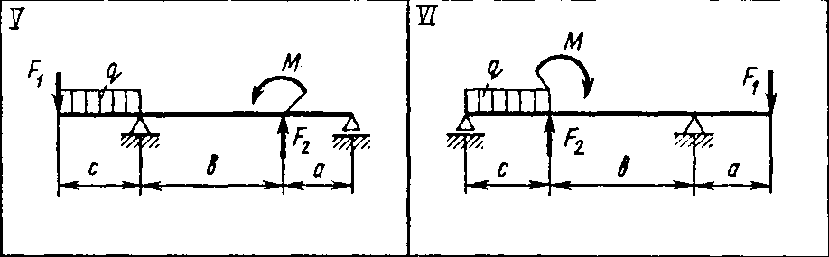
F₁= кН

F₂= кН

М= кН м

q = кН/м

а = м, в = м, с = м

Кинематика
Задача №2. Точка движется по дуге окружности радиуса R = м по закону s =
(t – в секундах, s – в метрах ). Определить скорость и ускорение точки в момент времени t = 2 с.

Динамика
Задача №3. Движение материальной точки массой m =1кг задано уравнениями

х = , у = , где х и у - координаты точки, м; t – текущее

время, с. Определить силу действующую на точку.

Вариант №10

Статика.

Задача №1. Определить опорные реакции балки, нагруженной как показано на

схеме.

F₁= кН

F₂= кН

М= кН м

q = кН/м

а = м, в = м, с = м

Кинематика

Задача №2. Точка В движется в плоскости ху. Закон движения точки задан

уравнениями х= , у= , где х и у выражены в метрах, t – в секундах.
Найти уравнение траектории точки; для момента времени t₁= 2с определить скорость и ускорение точки, а также ее касательное и нормальное ускорения и радиус кривизны в соответствующей точки траектории.

Динамика
Задача №3. Материальная точка массой 0,5 кг движется по окружности радиусом r = м по закону s = , где s – длина дуги, t – текущее время, с. Определить действующую на точку силу при t₁ = с.

Вариант №11

Статика.

Задача №1. Определить опорные реакции балки, нагруженной как показано на

схеме.

F₁= кН
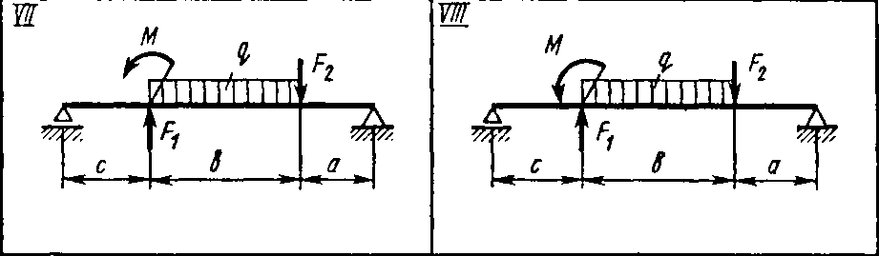
F₂= кН

М= кН м

q = кН/м

а = м, в = м, с = м
Кинематика

Задача №2. Точка движется по дуге окружности радиуса R = м по закону s =
(t – в секундах, s – в метрах ). Определить скорость и ускорение точки в момент времени t = 2 с.

Динамика

Задача №3. Движение материальной точки массой m =1кг задано уравнениями

х = , у = , где х и у - координаты точки, м; t – текущее

время, с. Определить силу действующую на точку.

Вариант №12

Статика.

Задача №1. Определить опорные реакции балки, нагруженной как показано на

схеме.

F₁= кН

F₂= кН

М= кН м

q = кН/м

а = м, в = м, с = м Кинематика

Задача №2. Точка В движется в плоскости ху. Закон движения точки задан

уравнениями х= , у= , где х и у выражены в метрах, t – в секундах.
Найти уравнение траектории точки; для момента времени t₁= 2с определить скорость и ускорение точки, а также ее касательное и нормальное ускорения и радиус кривизны в соответствующей точки траектории.

Динамика
Задача №3. Материальная точка массой 0,5 кг движется по окружности радиусом r = м по закону s = , где s – длина дуги, t – текущее время, с. Определить действующую на точку силу при t₁ = с.

Вариант №13

Статика.

Задача №1. Определить опорные реакции балки, нагруженной как показано на

схеме.

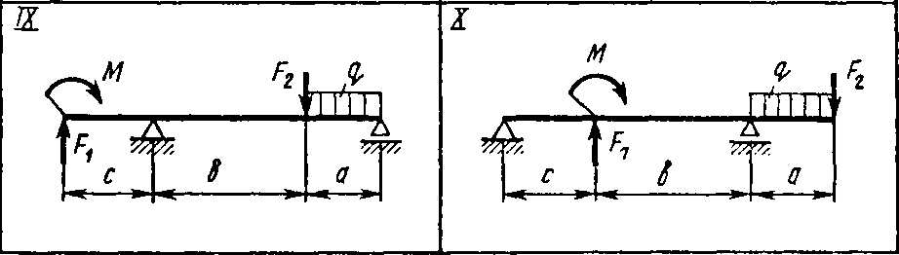
F₁= кН

F₂= кН

М= кН м

q = кН/м

а = м, в = м, с = м

Кинематика
Задача №2. Точка движется по дуге окружности радиуса R = м по закону s =
(t – в секундах, s – в метрах ). Определить скорость и ускорение точки в момент времени t = 2 с.
Динамика
Задача №3. Движение материальной точки массой m =1кг задано уравнениями

х = , у = , где х и у - координаты точки, м; t – текущее

время, с. Определить силу действующую на точку.

Вариант №14

Статика.

Задача №1. Определить опорные реакции балки, нагруженной как показано на

схеме.

F₁= кН

F₂= кН

М= кН м

q = кН/м

а = м, в = м, с = м
Кинематика

Задача №2. Точка В движется в плоскости ху. Закон движения точки задан

уравнениями х= , у= , где х и у выражены в метрах, t – в секундах.
Найти уравнение траектории точки; для момента времени t₁= 2с определить скорость и ускорение точки, а также ее касательное и нормальное ускорения и радиус кривизны в соответствующей точки траектории.
Динамик
Задача №3. Материальная точка массой 0,5 кг движется по окружности радиусом r = м по закону s = , где s – длина дуги, t – текущее время, с. Определить действующую на точку силу при t₁ = с.

Вариант №15

Статика.

Задача №1. Определить опорные реакции балки, нагруженной как показано на

схеме.

F₁= кН
F₂= кН

М= кН м

q = кН/м

а = м, в = м, с = м
Кинематика

Задача №2. Точка движется по дуге окружности радиуса R = м по закону s =
(t – в секундах, s – в метрах ). Определить скорость и ускорение точки в момент времени t = 2 с.
Динамика
Задача №3. Движение материальной точки массой m =1кг задано уравнениями

х = , у = , где х и у - координаты точки, м; t – текущее

время, с. Определить силу действующую на точку.

Вариант №16

Статика.

Задача №1. Определить опорные реакции балки, нагруженной как показано на

схеме.

F₁= кН

F₂= кН

М= кН м

q = кН/м

а = м, в = м, с = м
Кинематика

Задача №2. Точка В движется в плоскости ху. Закон движения точки задан

уравнениями х= , у= , где х и у выражены в метрах, t – в секундах.
Найти уравнение траектории точки; для момента времени t₁= 2с определить скорость и ускорение точки, а также ее касательное и нормальное ускорения и радиус кривизны в соответствующей точки траектории.
Динамика

Задача №3. Материальная точка массой 0,5 кг движется по окружности радиусом r = м по закону s = , где s – длина дуги, t – текущее время, с. Определить действующую на точку силу при t₁ = с.

Вариант №17

Статика.

Задача №1. Определить опорные реакции балки, нагруженной как показано на

схеме.

F₁= кН

F₂= кН

М= кН м

q = кН/м

а = м, в = м, с = м
Кинематика

Задача №2. Точка движется по дуге окружности радиуса R = м по закону s =
(t – в секундах, s – в метрах ). Определить скорость и ускорение точки в момент времени t = 2 с.
Динамика
Задача №3. Движение материальной точки массой m =1кг задано уравнениями

х = , у = , где х и у - координаты точки, м; t – текущее

время, с. Определить силу действующую на точку.

Вариант №18

Статика.

Задача №1. Определить опорные реакции балки, нагруженной как показано на

схеме.

F₁= кН
F₂= кН

М= кН м

q = кН/м

а = м, в = м, с = м

Кинематика
Задача №2. Точка В движется в плоскости ху. Закон движения точки задан

уравнениями х= , у= , где х и у выражены в метрах, t – в секундах.
Найти уравнение траектории точки; для момента времени t₁= 2с определить скорость и ускорение точки, а также ее касательное и нормальное ускорения и радиус кривизны в соответствующей точки траектории.
Динамика
Задача №3. Материальная точка массой 0,5 кг движется по окружности радиусом r = м по закону s = , где s – длина дуги, t – текущее время, с. Определить действующую на точку силу при t₁ = с.

Вариант №19

Статика.

Задача №1. Определить опорные реакции балки, нагруженной как показано на

схеме.

F₁= кН

F₂= кН

М= кН м

q = кН/м

а = м, в = м, с = м

Кинематика

Задача №2. Точка движется по дуге окружности радиуса R = м по закону s =
(t – в секундах, s – в метрах ). Определить скорость и ускорение точки в момент времени t = 2 с.

Динамика
Задача №3. Движение материальной точки массой m =1кг задано уравнениями

х = , у = , где х и у - координаты точки, м; t – текущее

время, с. Определить силу действующую на точку.

Вариант №20

Статика.

Задача №1. Определить опорные реакции балки, нагруженной как показано на

схеме.

F₁= кН

F₂= кН

М= кН м

q = кН/м

а = м, в = м, с = м
Кинематика

Задача №2. Точка В движется в плоскости ху. Закон движения точки задан

уравнениями х= , у= , где х и у выражены в метрах, t – в секундах.
Найти уравнение траектории точки; для момента времени t₁= 2с определить скорость и ускорение точки, а также ее касательное и нормальное ускорения и радиус кривизны в соответствующей точки траектории.
Динамика
Задача №3. Материальная точка массой 0,5 кг движется по окружности радиусом r = м по закону s = , где s – длина дуги, t – текущее время, с. Определить действующую на точку силу при t₁ = с.

Вариант №21

Статика.

Задача №1. Определить опорные реакции балки, нагруженной как показано на

схеме.

F₁= кН

F₂= кН

М= кН м

q = кН/м

а = м, в = м, с = м
Кинематика
Задача №2. Точка движется по дуге окружности радиуса R = м по закону s =
(t – в секундах, s – в метрах ). Определить скорость и ускорение точки в момент времени t = 2 с.
Динамика
Задача №3. Движение материальной точки массой m =1кг задано уравнениями

х = , у = , где х и у - координаты точки, м; t – текущее

время, с. Определить силу действующую на точку.

Вариант №22

Статика.

Задача №1. Определить опорные реакции балки, нагруженной как показано на

схеме.

F₁= кН

F₂= кН

М= кН м
q = кН/м

а = м, в = м, с = м

Кинематика
Задача №2. Точка В движется в плоскости ху. Закон движения точки задан

уравнениями х= , у= , где х и у выражены в метрах, t – в секундах.
Найти уравнение траектории точки; для момента времени t₁= 2с определить скорость и ускорение точки, а также ее касательное и нормальное ускорения и радиус кривизны в соответствующей точки траектории.

Динамика
Задача №3. Материальная точка массой 0,5 кг движется по окружности радиусом r = м по закону s = , где s – длина дуги, t – текущее время, с. Определить действующую на точку силу при t₁ = с.

Вариант №23

Статика.

Задача №1. Определить опорные реакции балки, нагруженной как показано на

схеме.

F₁= кН

F₂= кН
М= кН м

q = кН/м

а = м, в = м, с = м

Кинематика

Задача №2. Точка движется по дуге окружности радиуса R = м по закону s =
(t – в секундах, s – в метрах ). Определить скорость и ускорение точки в момент времени t = 2 с.

Динамика
Задача №3. Движение материальной точки массой m =1кг задано уравнениями

х = , у = , где х и у - координаты точки, м; t – текущее

время, с. Определить силу действующую на точку.

Вариант №24

Статика.

Задача №1. Определить опорные реакции балки, нагруженной как показано на

схеме.

F₁= кН

F₂= кН

М= кН м
q = кН/м

а = м, в = м, с = м

Кинематика

Задача №2. Точка В движется в плоскости ху. Закон движения точки задан

уравнениями х= , у= , где х и у выражены в метрах, t – в секундах.
Найти уравнение траектории точки; для момента времени t₁= 2с определить скорость и ускорение точки, а также ее касательное и нормальное ускорения и радиус кривизны в соответствующей точки траектории.
Динамика
Задача №3. Материальная точка массой 0,5 кг движется по окружности радиусом r = м по закону s = , где s – длина дуги, t – текущее время, с. Определить действующую на точку силу при t₁ = с.

Вариант №25

Статика.

Задача №1. Определить опорные реакции балки, нагруженной как показано на

схеме.

F₁= кН

F₂= кН

М= кН м

q = кН/м

а = м, в = м, с = м

Кинематика

Задача №2. Точка движется по дуге окружности радиуса R = м по закону s =
(t – в секундах, s – в метрах ). Определить скорость и ускорение точки в момент времени t = 2 с.
Динамика
Задача №3. Движение материальной точки массой m =1кг задано уравнениями

х = , у = , где х и у - координаты точки, м; t – текущее

время, с. Определить силу действующую на точку.

Вариант №26

Статика.

Задача №1. Определить опорные реакции балки, нагруженной как показано на

схеме.

F₁= кН

F₂= кН

М= кН м

q = кН/м

а = м, в = м, с = м

Кинематика

Задача №2. Точка В движется в плоскости ху. Закон движения точки задан

уравнениями х= , у= , где х и у выражены в метрах, t – в секундах.
Найти уравнение траектории точки; для момента времени t₁= 2с определить скорость и ускорение точки, а также ее касательное и нормальное ускорения и радиус кривизны в соответствующей точки траектории.
Динамика
Задача №3. Материальная точка массой 0,5 кг движется по окружности радиусом r = м по закону s = , где s – длина дуги, t – текущее время, с. Определить действующую на точку силу при t₁ = с.

Вариант №27

Статика.

Задача №1. Определить опорные реакции балки, нагруженной как показано на

схеме.

F₁= кН

F₂= кН

М= кН м

q = кН/м

а = м, в = м, с = м

Кинематика

Задача №2. Точка движется по дуге окружности радиуса R = м по закону s =
(t – в секундах, s – в метрах ). Определить скорость и ускорение точки в момент времени t = 2 с.
Динамика
Задача №3. Движение материальной точки массой m =1кг задано уравнениями

х = , у = , где х и у - координаты точки, м; t – текущее

время, с. Определить силу действующую на точку.

Вариант №28

Статика.

Задача №1. Определить опорные реакции балки, нагруженной как показано на

схеме.

F₁= кН
F₂= кН

М= кН м

q = кН/м

а = м, в = м, с = м

Кинематика

Задача №2. Точка В движется в плоскости ху. Закон движения точки задан

уравнениями х= , у= , где х и у выражены в метрах, t – в секундах.
Найти уравнение траектории точки; для момента времени t₁= 2с определить скорость и ускорение точки, а также ее касательное и нормальное ускорения и радиус кривизны в соответствующей точки траектории.
Динамика
Задача №3. Материальная точка массой 0,5 кг движется по окружности радиусом r = м по закону s = , где s – длина дуги, t – текущее время, с. Определить действующую на точку силу при t₁ = с.

Вариант №29

Статика.

Задача №1. Определить опорные реакции балки, нагруженной как показано на

схеме.

F₁= кН

F₂= кН

М= кН м

q = кН/м

а = м, в = м, с = м

Кинематика

Задача №2. Точка движется по дуге окружности радиуса R = м по закону s =
(t – в секундах, s – в метрах ). Определить скорость и ускорение точки в момент времени t = 2 с.
Динамика
Задача №3. Движение материальной точки массой m =1кг задано уравнениями

х = , у = , где х и у - координаты точки, м; t – текущее

время, с. Определить силу действующую на точку.

Вариант №30

Статика.

Задача №1. Определить опорные реакции балки, нагруженной как показано на

схеме.

F₁= кН

F₂= кН

М= кН м

q = кН/м

а = м, в = м, с = м

Кинематика

Задача №2. Точка В движется в плоскости ху. Закон движения точки задан

уравнениями х= , у= , где х и у выражены в метрах, t – в секундах.
Найти уравнение траектории точки; для момента времени t₁= 2с определить скорость и ускорение точки, а также ее касательное и нормальное ускорения и радиус кривизны в соответствующей точки траектории.
Динамика
Задача №3. Материальная точка массой 0,5 кг движется по окружности радиусом r = м по закону s = , где s – длина дуги, t – текущее время, с. Определить действующую на точку силу при t₁ = с.

ВАРИАНТЫ КОНТРОЛЬНЫХ ВОПРОСОВ

1.Критерии работоспособности и расчета деталей машин.
2. Кинематические и силовые соотношения в передачах.
3. Фрикционные передачи.
4. Краткие сведения об изготовлении зубчатых колес.
5. Материалы и конструкции зубчатых колес.
6. Цилиндрические зубчатые передачи.
7. Передача винт-гайка.
8. Червячная передача.
9. Общие сведения о редукторах.
10. Ременная передача.
11. Цепная передача.
12. Валы и оси.
13. Подшипники скольжения.
14. Подшипники качения.
15. Муфты.
16. Неразъемные соединения (общие сведения).
17. Сварные соединения.
18. Разъемные соединения (общие сведения).
19. Резьбовые соединения.
20. Шпоночные соединения.
21. Шлицевые соединения.
22.Критерии работоспособности и расчета деталей машин.
23. Кинематические и силовые соотношения в передачах.
24. Фрикционные передачи.
25. Краткие сведения об изготовлении зубчатых колес.
26. Цилиндрические зубчатые передачи.
27. Передача винт-гайка.
28. Червячная передача.
29. Общие сведения о редукторах.
30. Ременная передача.
31. Цепная передача.
32. Валы и оси.
33. Подшипники скольжения.
34. Подшипники качения.
35. Муфты.
36. Неразъемные соединения (общие сведения).

